


Л. Г. Парамонова

РАЗВИТИЕ СЛОВАРНОГО ЗАПАСА
У ДЕТЕЙ

Санкт-Петербург «ДЕТСТВО-ПРЕСС» 2007
Б7402 74.3

Парамонова Л. Г.
Ш8 Развитие словарного запаса у детей. - СПб.: «ДЕТСТВО-ПРЕСС», 2007.— 80 с.
ISBN 978-5-89814-383-1
Книга посвящена развитию словарного запаса у детей дошкольного и младшего школьного возраста. Данный вопрос рассматривается в ней с точки зрения подготовки детей к началу школьного обучения и предупреждения их неуспеваемости по русскому языку. В книге даются практические рекомендации по развитию и систематизации словарного запаса у детей и приводится необходимый для работы с ними речевой и иллюстративный материал.
Издание рассчитано на логопедов и педагогов массовых и специальных дошкольных и школьных учреждений, родителей, студентов дефектологических факультетов педвузов, студентов дошкольных и школьных педагогических училищ.
ББК 74.102 7

ISBN 978-5-89814-383-1
© Парамонова Л. Г., 2007 © «ДЕТСТВО-ПРЕСС», 2007

От автора
Мало кто задумывается над тем, какую огромную роль играет достаточно большой и правильно систематизированный словарный запас в усвоении учащимися грамматических правил, включая и возможность свободного применения их на практике. Именно недопонимание и недооценка этого обстоятельства не позволяют более чем половине учащихся наших современных массовых школ овладеть достаточно грамотным письмом.
Во все годы школьного обучения изучению грамматических правил уделяется очень большое внимание. Однако при этом практически не обсуждается вопрос о том, готов ли, в состоянии ли ученик реально усвоить эти правила, то есть овладеть умением не только четко их формулировать, но и применять на практике при выполнении различных письменных работ.
Прежде эта проблема так остро не стояла, поскольку подавляющее большинство детей уже в дошкольном возрасте овладевало достаточно правильной устной речью. В последние же несколько десятилетий ситуация резко изменилась к худшему. На основании специально проведенных исследований мы можем с полной ответственностью утверждать, что более половины детей (55,5%) приходят теперь в первые классы наших массовых школ в состоянии явной неготовности к началу школьного обучения в связи с недостаточной сформированно-стью их устной речи. И одной из главных составляющих этой несформированности является бедность и недостаточная систематизированность (а нередко и полная несистематизированность) их словарного запаса.
Чтобы сразу снять вопрос о том, какое же это может иметь отношение к изучению грамматических правил, считаем необходимым уже в самом начале здесь четко определиться. Бедность словарного запаса никак не мешает запоминанию, заучиванию любых правил, поэтому даже «безграмотные» ученики знают их обычно хорошо. Но ведь простое знание правил еще далеко не обеспечивает грамотного письма, поскольку это знание является только первым и даже не самым главным этапом их усвоения. Об усвоенности правила можно говорить только тогда, когда ученик способен свободно применить его на практике и благодаря этому уверенно избежать ошибок на письме. Вот этот второй важнейший этап усвоения правила, овладения им оказывается полностью недоступным учащимся с бедным и несистематизированным словарным запасом, что объясняется следующим.
Для практического применения грамматических правил необходимо умение быстро (почти мгновенно!) и к тому же безошибочно подбирать проверочные слова, чего не может сделать ученик с отставанием в развитии словарного запаса. Эти ученики (даже старшеклассники!) практически не ориентируются в имеющемся у них небогатом словарном запасе, то есть не знают точного смыслового значения многих слов и тем более не чувствуют их смыслового «родства». Это приводит к тому, что даже в условиях спокойной и небыстрой диктовки в ситуации «один на один» они подбирают проверочные слова очень долго, методом проб и ошибок, причем часто неправильно (в качестве проверочного к слову «громыхает» вместо «гром» подбирается «грамота», к слову «весенний» — «весело», к слову «листва» — «лестница», к слову «начальный» — «ночь» и т. п.).
Вполне понятно, что в условиях классной диктовки такой ученик оказывается совершенно беспомощным и вынужденным писать наугад, хотя устно он четко отвечает, что «надо поставить сомнительную гласную под ударение». Но как ее поставить, какое проверочное слово здесь можно подобрать — именно это и есть для него самый настоящий «темный лес»! Здесь-то и проявляется в полной мере его явная неготовность к началу школьного обучения, о которой говорилось выше и которую недооценивают родители. Именно поэтому многие из них искренне недоумевают, почему их ребенок «хорошо знает все правила, но только почему-то не умеет их применять».
Беда же большинства школьных педагогов состоит в том, что они еще не вполне осознали, насколько сильно изменился за последние десятилетия сам состав учащихся и как много детей (55,5%!) поступает теперь в школу с «недоразвитой» речью. Учителю русского языка, работающему в старших классах, просто в голову не приходит, насколько беден словарный запас его учеников и как они «коверкают» окончания слов даже в устной речи, что в этом возрасте можно выявить уже только в процессе специального обследования (в самых обиходных словах старшеклассники произносят окончания правильно). Но насколько ясна вся эта картина дефектологам!
Полностью наверстать все эти упущения дошкольного возраста в процессе уже начавшегося обучения практически невозможно, поскольку программа массовой школы рассчитана на учащихся с достаточно сформировавшейся для ее усвоения устной речью. И овладеть этой программой ученики с отставанием в речевом развитии не смогут до тех пор, пока не будут ликвидированы хотя бы самые основные имеющиеся у них в этом плане пробелы.
Однако, когда речь "идет более чем о половине учащихся наших школ, рассчитывать на помощь только одних специалистов — в данном случае школьных логопедов — становится уже просто нереальным. Это и заставляет нас обратиться в своей книге к родителям и работникам дошкольных учреждений, дав им в руки тот вполне доступный для неспециалистов методический материал, с помощью которого они смогут своевременно предупредить появление у детей непростых школьных проблем или ликвидировать их уже в начальном периоде обучения.
Не менее важно для овладения грамотным письмом также знание учащимися морфологического состава слова и умение быстро ориентироваться в нем. Это необходимо потому, что все правила русской орфографии «привязаны» к конкретным составным частям слова. Так, существуют правила на правописание безударных гласных в корне слова, на правописание приставок, суффиксов и окончаний. Значит, прежде чем получить возможность применить любое из этих правил, необходимо уметь увидеть в слове соответствующую его «часть», а иначе само их заучивание теряет всякий смысл. И самые начальные представления о морфологическом составе слова ребенок также должен получить уже в дошкольном возрасте.
В целом в отношении развития словарного запаса у детей дошкольного возраста необходимо сделать следующее:
- Обеспечить знание детьми достаточно большого количества слов (существительных, прилагательных, глаголов, наречий) путем систематической работы над обогащением словарного запаса.
- Обеспечить точное понимание смыслового значения каждого усвоенного ими слова, ибо не должно быть в их речи таких слов, за которыми «ничего не стоит».
- Позаботиться о систематизации имеющегося у них словарного запаса, то есть помочь им почувствовать существование внутренней связи между отдельными большими группами слов, объединенных в эти группы по каким-то определенным принципам (например, одни слова обозначают предметы, другие — действия, третьи — признаки предметов и действий, причем внутри каждой из названных групп выделяются более мелкие подгруппы и т. д.).
- Познакомить с переносным значением многих слов (типа «золотая осень», «светлая голова» и пр.).
- Воспитать простейшие навыки словообразования (образование новых однокоренных слов при помощи приставок и суффиксов, например: «приехал — уехал — переехал — приезд — отъезд — переезд»; «дом — домик, шишка — шишечка»).
- Научить отличать «родственные» по своему смысловому значению слова, имеющие общий корень («лес — лесок — лесной — лесник»; «лиса — лисонька — лисица — лисенок — лисий»), от слов лишь внешне похожих, сходных только по звучанию, но совершенно различных по смыслу («бра, брат, брак, брать»; «торт, корт, сорт, порт, борт, форт»).
- Воспитать на этой основе первоначальный практический навык самостоятельного подбора родственных слов.

Обо всех этих важнейших направлениях работы и пойдет речь в нашей книге. Именно эта работа поможет заложить те необходимые основы, на которые потом спокойно «лягут» преподаваемые в школе правила грамматики. Если же этой основы нет, то ученик не сможет овладеть грамотным письмом в силу невозможности применения на практике даже хорошо выученных им грамматических правил, и не надо строить в этом отношении никаких иллюзий!

Обогащение и систематизация словарного запаса
у детей
Эти два процесса — обогащение и систематизация словарного запаса — разграничить практически невозможно, поскольку они должны протекать одновременно.
Под обогащением словарного запаса понимается ознакомление ребенка с возможно большим количеством слов при условии четкого соотнесения их с реальными предметами, действиями и признаками предметов и действий, чтобы ребенок хорошо понимал, что именно скрывается за каждым словом. В понятие же систематизации словарного запаса входит его подразделение на отдельные группы слов, выделенные по каким-то определенным, принятым в русском языке принципам. Об этом подробно будет рассказано в соответствующих разделах книги.
Весь словарный состав русского языка состоит из огромного и все более и более увеличивающегося количества слов. Каждый отдельный человек из всего этого безграничного моря слов способен усвоить («запасти») лишь какое-то ограниченное их количество, ибо овладеть полным составом всех имеющихся в языке слов не способен никто. Эти «запасенные» каждым конкретным человеком слова и составляют его индивидуальный словарный запас.
Понятно, что чем большим запасом слов обладает тот или иной человек, тем богаче и выразительнее его речь и тем более тонкие оттенки своих мыслей он способен передать. Диапазон «словарных запасов» разных людей с нормальным уровнем речевого развития очень велик — от 6 до 25 тысяч слов. По А. Р. Лурии, первое из названных чисел обеспечивает человеку возможность свободного общения на данном языке. Однако у людей, специально занимающихся вопросами лингвистики или близко связанных с языковыми или просто научными проблемами, этот запас значительно больше, поскольку для них это является необходимым профессиональным качеством.
Поступающий в школу ребенок должен иметь в своем запасе около 2500 слов, чего, как правило, не наблюдается у детей с отставанием в развитии речи.
При нормальном ходе речевого развития первые слова у ребенка появляются к году. Обычно это бывают всем хорошо известные «мама», «папа», «баба». Далее постепенно начинают усваиваться те слова, которые обозначают постоянно окружающие ребенка предметы или совершаемые им самим и близкими ему людьми действия. После двух лет в его словарном запасе появляются названия признаков предметов и более «отдаленные» от его обычной жизни слова, благодаря чему он начинает понимать содержание рассказов, сказок и т. п.
Уже на этом раннем этапе формирования словарного запаса очень важно заботиться о том, чтобы смысловое значение всех употребляемых ребенком слов было ему понятно, то есть чтобы за этими словами обязательно «скрывались» вполне определенные предметы, признаки, действия. Это и будет началом работы над правильным и четким усвоением смыслового значения слов, что исключительно важно. В подобных случаях дети сами начинают спрашивать взрослых о значении впервые услышанных ими слов, то есть «заданное» им основное направление в дальнейшем продолжает свое теперь уже самостоятельное развитие. Крайне важно именно сразу направить ребенка на нужный путь и не дать ему пойти в ложном направлении.
Для более четкого пояснения этой мысли хочется привести один буквально потрясший нас в свое время пример из практики. К нам обратилась мама по поводу сильного заикания у ее пятилетней девочки. Когда мы попросили ребенка о чем-нибудь рассказать, как это обычно делается в процессе обследования, то, скрестив на груди ручонки и сразу приняв грустное, почти скорбное выражение лица, девочка вдруг начала очень долгий рассказ о том, как ее папа пишет диссертацию и как «завистливые сотрудники», устраивая «разные интриги», «не допускают ее до защиты». Упоминался в этом рассказе даже «председатель ученого совета»... Что могло скрываться у пятилетнего ребенка за всеми этими «терминами»? Что он мог во всем этом понимать? Совершенно ясно, что это был пустой набор бессмысленных для девочки слов, за которыми не скрывалось вообще никакого хоть сколько-нибудь понятного ей содержания, хотя все довольно длинные фразы с придаточными предложениями она строила правильно. По-видимому, дома она слышала постоянные разговоры взрослых и просто запомнила все эти слова и даже целые грамматические обороты. А поскольку столь сложная речевая «продукция» еще совершенно недоступна для несозревшего речевого аппарата ребенка, то именно в этом и крылась основная причина возникшего у девочки заикания. Это, конечно, крайний случай «бессмысленности» усвоенного словарного запаса, но недостаточное понимание смысла целого ряда употребляемых в речи слов характерно для многих детей.
После накопления ребенком некоторого словарного запаса нужно начинать постепенно приводить усвоенные им слова в определенную систему, чтобы этот запас слов не оказался хаотичным и недостаточно осмысленным и обобщенным, то есть не пригодным к свободной ориентировке в нем. Для лучшего понимания основного направления этой работы обратимся к той наиболее общей систематизации слов, которая принята в русском языке.

Усвоение и систематизация слов по тематическим
группам
Все слова в нашем языке организованы в строгую систему, без наличия которой было бы просто невозможно ориентироваться в этом море слов, а значит, и свободно ими пользоваться. Прежде всего все слова «по-крупному» систематизированы по частям речи:
® имена существительные, обозначающие предметы и явления;
® имена прилагательные, обозначающие признаки предметов;
® глаголы, обозначающие действия и состояния предметов;
® наречия, обозначающие признаки действий ® имена числительные, обозначающие количество предметов или их порядок при счете; ® служебные части речи (предлоги, союзы и пр.), служащие для связи между собой значимых слов.
Помимо этого имеется и более «дробная» классификация слов внутри каждой отдельной части речи, еще более облегчающая ориентировку в необъятном словарном составе языка и помогающая людям овладеть индивидуальным словарным запасом. В процессе работы по обогащению словарного запаса ребенка важно учитывать, что каждый отдельный носитель языка обязательно должен овладеть принятой в этом языке классификацией его словарного состава. А это значит, что усваиваемые ребенком слова нужно постепенно «вводить» именно в эту систему, ибо если это не будет сделано в период овладения словарным запасом, то в дальнейшем человеку будет трудно ориентироваться в имеющемся у него хаотичном и «неорганизованном» запасе слов. Восполнить это упущение в более поздние годы удается не всегда и не всем.
Приведу конкретный пример. На одной из лекций, посвященной постепенному формированию у детей смысловых связей между имеющимися в языке словами, я спросила студентов университета, какие слова у них сразу всплывают в памяти при слове «мыло» (ассоциативный эксперимент). Три человека не задумываясь ответили: «вода, ванна». И только после моего пояснения, что такой подбор слов соответствует чисто ситуативному принципу классификации, свойственному детям раннего возраста, после некоторой паузы последовал ответ: «стиральный порошок, шампунь» (то есть другие моющие средства, а не те предметы, которые часто приходится видеть рядом с мылом, «в одной ситуации» с ним). Но даже и после этого пояснения к слову «бензин», опять-таки мгновенно, были подобраны слова «машина» и «гараж». И вновь пришлось заставить студентов подумать, в результате чего ими были названы другие виды топлива. Это свидетельствует о том, насколько сложно бывает человеку самостоятельно овладеть более «высоким» принципом классификации, если это не было заложено в нем еще в дошкольные годы. Да скорее всего, в более позднем возрасте он даже и не задумывается об этом — он просто не понимает, что его словарный запас систематизирован неправильно, что эта систематизация не достигла необходимого уровня.
На самом начальном этапе овладения словарным запасом усвоенные ребенком слова вообще никак не систематизированы, поскольку он усваивает их хаотично, в зависимости от конкретных жизненных ситуаций. Поэтому услышанное ребенком то или иное слово не вызывает у него никаких ассоциаций (смысловых связей) с другими словами — у него не всплывает в памяти никаких других слов, имеющих какую-либо смысловую связь с названным. Так, если попросить ребенка в ответ на слово «яблоко» сказать первое пришедшее ему в голову другое слово, то он может назвать, например, ложку, стол или что угодно другое. Это говорит о полном отсутствии какой-либо систематизации его словарного запаса.
Позднее ребенок начинает замечать, что некоторые предметы постоянно «соседствуют» друг с другом в каких-то определенных ситуациях (умывания, обеда, игры и пр.). Это заставляет его начать мысленно объединять некоторые предметы в определенные группы, что происходит даже не вполне осознанно, а скорее невольно. На этом этапе ребенок в ответ на слово «яблоко» уже назовет какие-либо другие фрукты, которые он видел рядом с яблоком, или скажет «есть», «кушать», «красное», «растет», «ваза» и т.п., то есть назовет те предметы или действия, которые часто встречаются «рядом с яблоком». Это систематизация по чисто ситуативному признаку, поскольку здесь могут объединяться совершенно разные по своему назначению предметы (одно дело яблоко, относящееся к фруктам, и другое — ваза, принадлежащая к предметам посуды, не говоря уже о неуместности упоминания здесь глаголов «есть» и «кушать»).
Далее ребенок начинает чувствовать уже более глубокую общность между словами и постепенно переходит к их систематизации по «тематическим группам», в которые объединяются предметы, имеющие общее назначение (посуда, фрукты, мебель, транспорт и пр.). На этом этапе в ответ на слово «яблоко» он уже достаточно осознанно начнет называть другие фрукты. Однако ребенку трудно самостоятельно проделать всю эту работу по распределению слов по тематическим группам, и ему необходима в этом отношении помощь взрослого.
Очень облегчает эту непростую для него задачу овладение им обобщающими словами, которые появляются в его речи в возрасте 3—3,5 лет (естественно, только в том случае, если он слышит их в речи взрослых). Уже в этом возрасте нужно помогать ему систематизировать все имеющиеся у него слова именно по такому «тематическому» принципу, тесно увязывая их с соответствующими обобщающими словами. Необходимый для такой работы речевой материал будет приведен ниже.
Естественно, что работа по систематизации словарного запаса неразрывно связана с его обогащением, потому что при бедном словарном запасе систематизировать нечего. Значит, под обобщающее слово «фрукты» нужно подобрать как можно больше предметов данной группы, то есть наполнить это обобщающее слово достаточным содержанием.
Далее приведем тематические группы слов по разным частям речи, чтобы неспециалисты могли представить себе, в каком направлении нужно стараться систематизировать приобретаемый детьми словарный запас.

Названия предметов и их классификация по тематическому
принципу
Имена существительные, обозначающие названия предметов, принято подразделять на следующие тематические группы с еще более мелкими подгруппами внутри некоторых из них: ® животные (домашние и дикие); ® птицы (домашние и дикие); ® насекомые; ® рыбы;
® деревья (лиственные, хвойные); ® цветы (полевые, лесные, садовые); ® ягоды (лесные, садовые); ® грибы; ® овощи; ® фрукты;
® одежда (зимняя, летняя); ® обувь (зимняя, летняя); ® головные уборы; ® мебель;
® посуда (столовая, чайная, кухонная);
® транспорт (наземный, водный, воздушный, подземный, подводный);
® игрушки; ® явления природы; ® времена года; ® дни недели и т. д.
При работе над этими тематическими группами слов важно добиться четкого соотнесения ребенком каждого обобщающего слова с обобщаемыми этим словом отдельными предметами. Например, он должен твердо усвоить, что к фруктам относятся яблоки, груши, бананы, но никак не помидоры и не огурцы. При этом очень важно, чтобы за каждым обобщающим словом «скрывалось» достаточно большое содержание, для чего необходимо обеспечить знание ребенком не одного-двух названий овощей, фруктов и т.п., а возможно большего их количества.
Решению этой задачи будут способствовать такие два типа «противоположных» вопросов по каждой из тематических групп слов:
- Какие ты знаешь овощи? Фрукты? Ягоды? Каких диких животных? Птиц?
- Каким одним словом можно назвать сосну, березу, ель, осину? А тарелки, ножи, ложки, вилки?
Как видим, в первом случае здесь сразу даны обобщающие слова и в задачу ребенка входит «наполнить» их соответствующим содержанием, то есть назвать как можно больше предметов каждой группы, что направлено непосредственно на обогащение словарного запаса. Во втором же случае, наоборот, перечислены сами предметы, для которых ребенок должен подобрать соответствующее обобщающее слово. При этом первая группа вопросов, помимо непосредственно самого обобщения, преследует также цель правильной систематизации имеющегося у ребенка словарного запаса (чтобы, к примеру, к группе «овощи» он не причислил яблоки или груши).
С этой же целью важно использовать задания на исключение лишнего предмета из предъявленной ребенку группы их названий, например:
Малина, клубника, смородина, картофель — какое слово здесь лишнее? А почему ты так думаешь?
Это упражнение особенно хорошо тем, что, отвечая на второй вопрос, ребенок вынужден будет назвать сразу два обобщающих слова: «Потому что малина, клубника и смородина — это ягоды, а картофель относится к овощам».
И наконец, важнейшим условием работы с тематическими группами слов является обязательное использование этих слов не только в именительном, но и в косвенных падежах. В противном случае ребенок научится употреблять правильные грамматические формы слов только в одном падеже. Так, он будет говорить «деревья», «стулья»

(а не «деревы» и «стулы»), но наряду с этим — «много деревов, стулов», с чем нам очень часто приходится встречаться в своей повседневной практике.
Чтобы обеспечить употребление ребенком слов в разных падежах, можно широко использовать прием заканчивания им начатых взрослым предложений, в которых ребенок произносит лишь последнее «отрабатываемое» слово. Это слово обязательно «проводится» через все падежи. Например:
И. п. В лесу растут высокие... (деревья).
Р. п. Там очень много этих... (деревьев).
Д. п. Мы подошли к высоким... (деревьям).
В. п. Мы с удовольствием смотрели на эти красивые... (деревья).
Т.п. Мы долго любовались этими... (деревьями).
П. п. Потом мы вспоминали... (о деревьях).
Примерно таким же образом предложения дополняются и многими другими словами, имеющими разные окончания (много кроватей, люстр, тумбочек и пр.).
Нужно постепенно приучать ребенка и к четким ответам на падежные вопросы, добиваясь ответа на них только одним единственно возможным словом с правильным употреблением при этом его окончания. Слова, имеющие разные окончания в именительном падеже, «отрабатываются» последовательно (то есть сначала дубы, затем березы и т.д.). Например:

И.п. Есть что? - дубы березы сосны ели деревья
Р.п. Нет чего? - дубов берез сосен елей деревьев
Д.п. Подошел к чему? - к дубам березам соснам елям деревьям
В.п. Вижу что? - дубы березы сосны ели деревья
Т.п. Доволен чем? - дубами березами соснами елями деревьями
П.п. Думаю о чем7 - о дубах березах соснах елях деревьях

Как видим, в трех падежах (дательном, творительном и предложном) окончания всех существительных совершенно однотипны, а окончания именительного и винительного падежей совпадают полностью, что существенно облегчит ребенку их усвоение. Особого внимания требует только родительный падеж, в котором окончания разных слов различны, поэтому обратим внимание на окончания именно данного падежа.
Нет ЧЕГО? — дубов — широко распространенное окончание этого падежа;
берез — полная утрата окончания;
сосен — появление вставочной гласной е;
елей — тоже широко распространенное окончание;
деревьев — сравнительно редкое окончание.
Из всех этих видов окончаний особенно тщательной отработки требуют случаи полной их утраты (берез, люстр, картин, конфет), случаи появления дополнительных гласных (сосен, стекол, окон, чашек, ложек) и окончание -ьев (деревьев, стульев, крыльев, перьев и т. п.).
Вполне естественно, что само слово «падежи» в процессе работы с ребенком вообще не употребляется — вся она проходит в форме свободной беседы или «игры в слова», что детям обычно очень нравится.
Обогащение словарного запаса детей именно по тематическим группам слов позволит увеличить его не только равномерно, но и в определенной системе. Кроме того, это даст родителям (педагогам) возможность проверить его достаточность или недостаточность у каждого ребенка по каждой из названных «больших и маленьких» групп.
Для облегчения запоминания детьми слов, относящихся к той или иной тематической группе, можно воспользоваться приводимыми ниже зарифмованными текстами и сопровождающими их иллюстрациями.

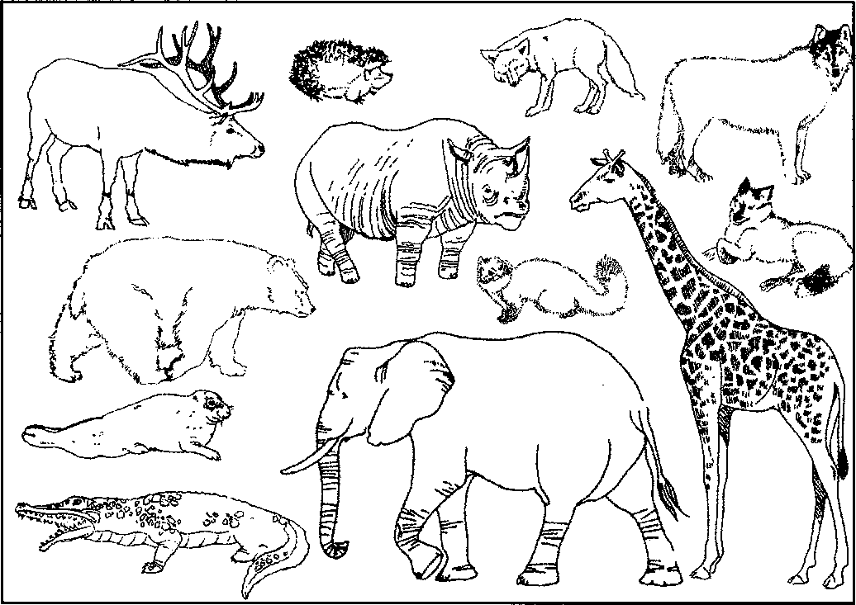
Звери - это ШАКАЛЫ, КУНИЦЫ, ГАЗЕЛИ и ВОЛКИ,
ЕЖИ и ЛИСИЦЫ, МЕДВЕДИ, МОРЖИ, НОСОРОГИ,
ОЛЕНИ, СЛОНЫ, КРОКОДИЛЫ, ЖИРАФЫ, ТЮЛЕНИ.

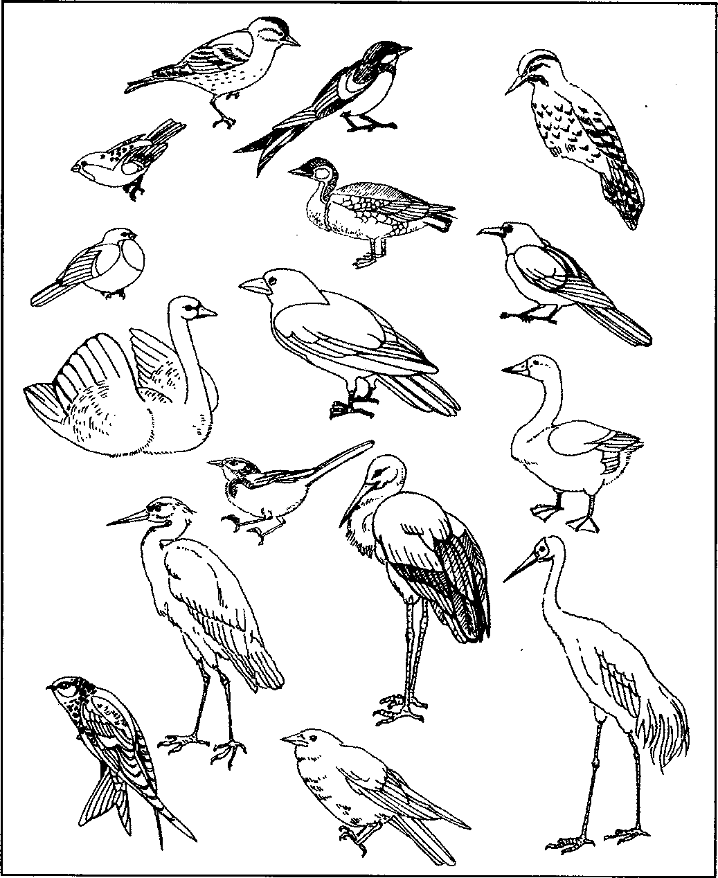
Птицы - это ЛАСТОЧКИ, ЧАЙКИ, ЖУРАВЛИ,
АИСТЫ, ВОРОНЫ, ГУСИ, СНЕГИРИ,
ДЯТЛЫ и СОРОКИ, СТРИЖИ и ВОРОБЬИ, ЛЕБЕДИ и УТКИ, ЧИЖИ и СОЛОВЬИ.

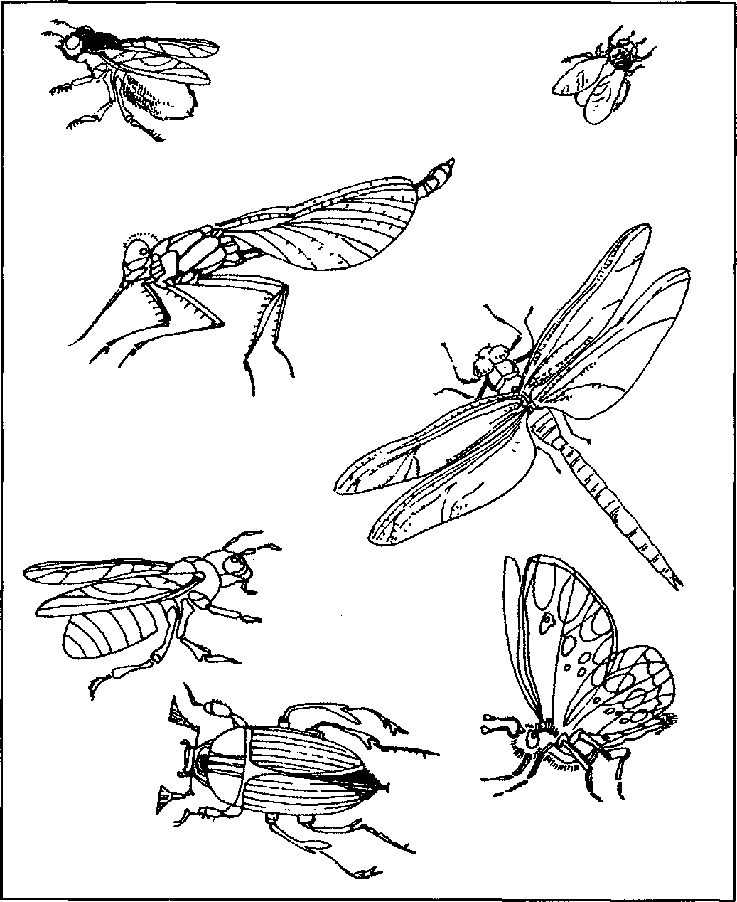
К насекомым относятся МУХИ и МОШКИ, ПЧЕЛЫ, БАБОЧКИ и МОТЫЛЬКИ, И еще КОМАРЫ, МУРАВЬИ и СТРЕКОЗКИ, И конечно, СЛЕПНИ и ЖУКИ.
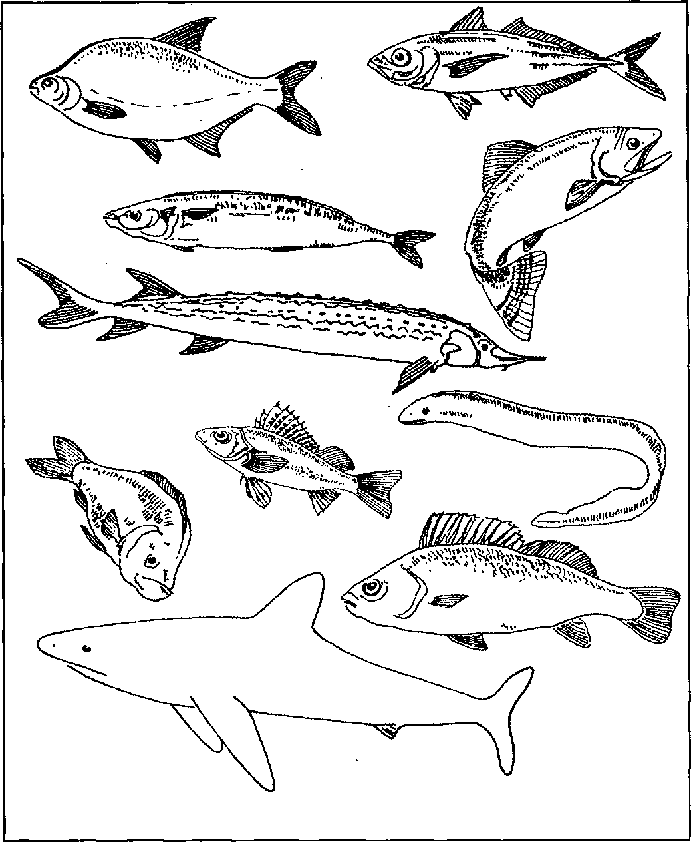
Рыбы - это ОКУНИ, ЛЕЩИ, ЕРШИ, БЕЛУГИ, ОМУЛИ, ЛОСОСИ, СКУМБРИИ, СЕВРЮГИ, АКУЛЫ, ТОЛСТОЛОБИКИ, ФОРЕЛИ и СТАВРИДЫ, СУДАКИ, НАВАГИ и другие виды.
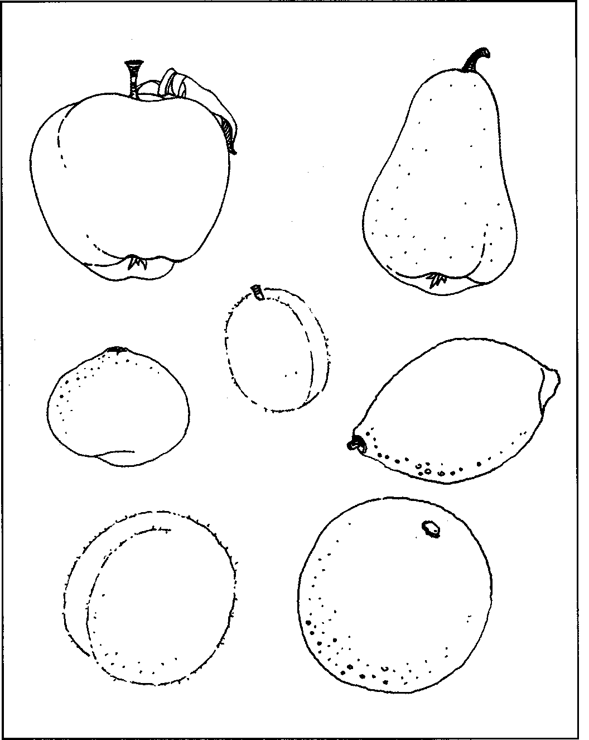
Фрукты - это ЯБЛОКИ, ГРУШИ, АПЕЛЬСИНЫ, АБРИКОСЫ, ПЕРСИКИ, ЛИМОНЫ, МАНДАРИНЫ.

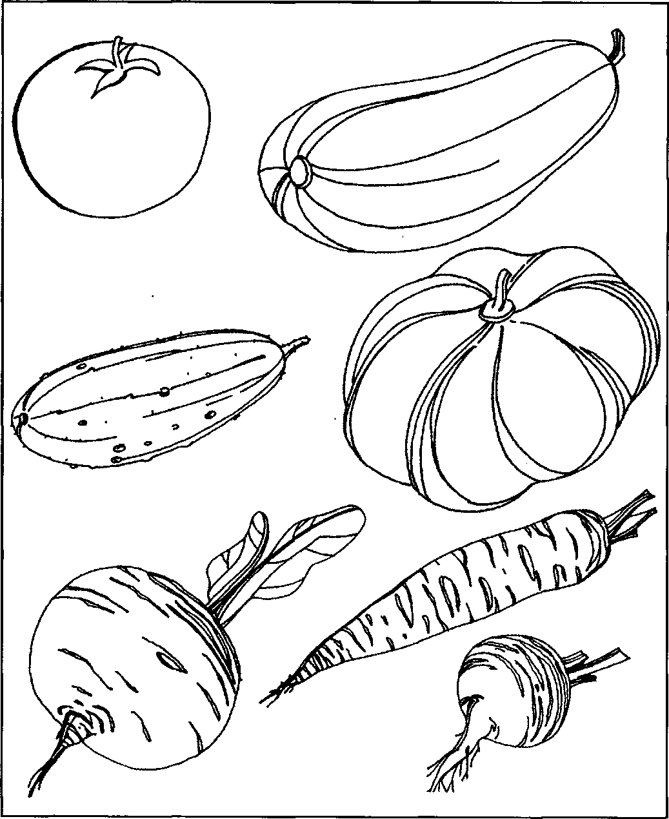
К овощам относятся РЕДИСКА, ПОМИДОРЫ, КАБАЧКИ и ТЫКВЫ, что зреют у забора, ОГУРЦЫ зеленые, СВЕКЛА и МОРКОВЬ. Нарежем мелко овощи — и салат готов!
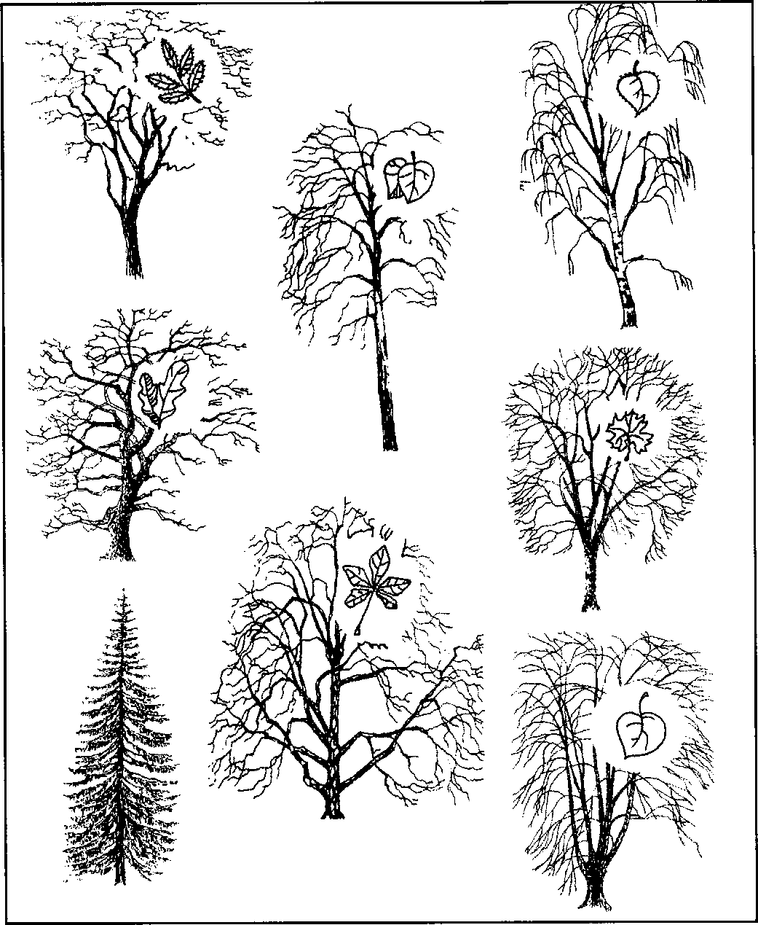
Деревья прекрасные — КЛЕНЫ, ОСИНЫ, БЕРЕЗЫ, КАШТАНЫ, ДУБЫ, ТОПОЛЯ, Смолистые СОСНЫ, большие РЯБИНЫ, — Богата деревьями наша земля!
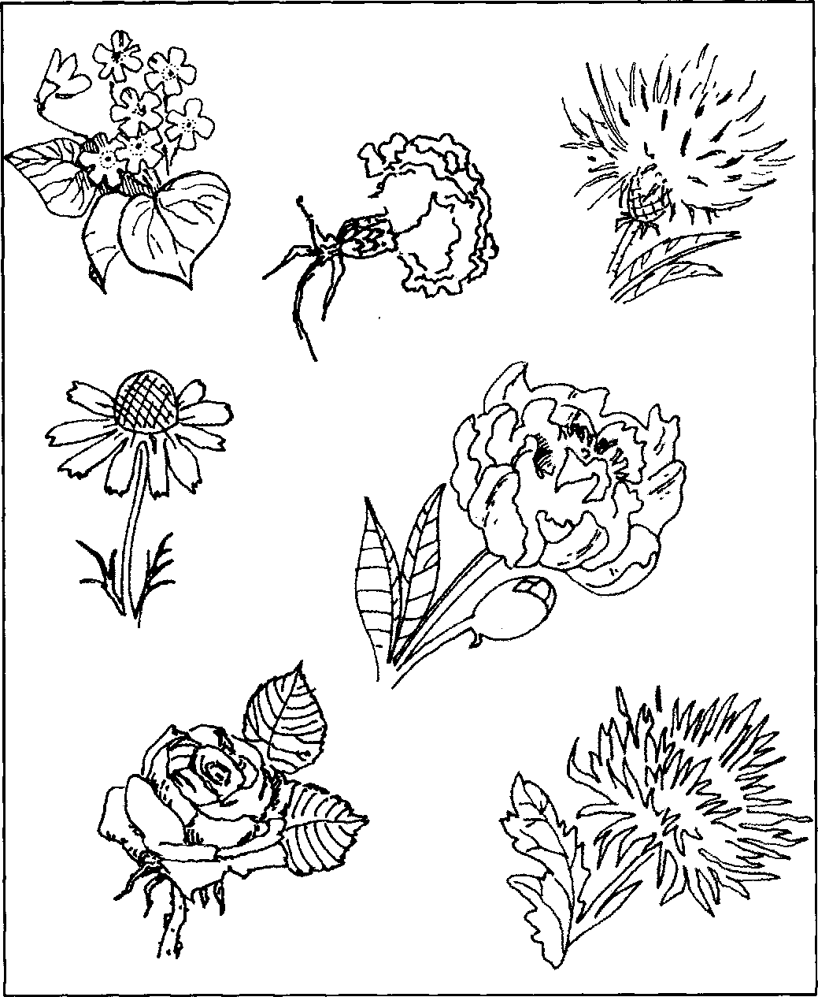
ВАСИЛЬКИ и РОМАШКИ, НЕЗАБУДКИ и РОЗЫ, ГЕОРГИНЫ, ПИОНЫ, ГВОЗДИКИ - И цветы все садовые, и цветочки все дикие Ждут, когда прекратятся морозы.
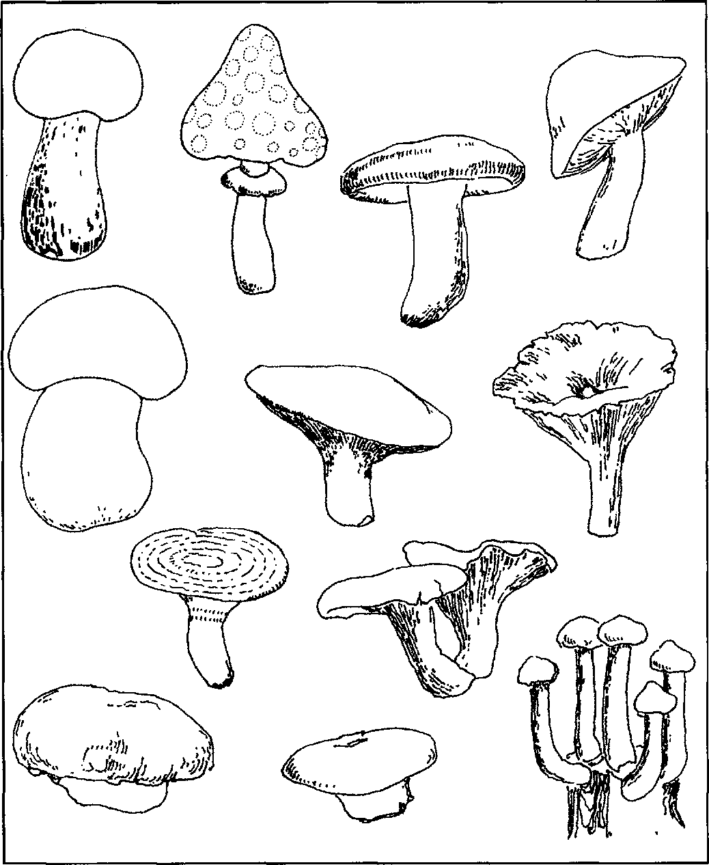
Грибы бывают разные - МОХОВИКИ, МАСЛЯТА, СМОРЧКИ и СЫРОЕЖКИ, ГРУЗДИ и ОПЯТА, БОРОВИКИ красивые, РЬГЖИКИ, ВОЛНУШКИ, ЛИСИЧКИ, МУХОМОРЫ и горькие ГОРЬКУШКИ.
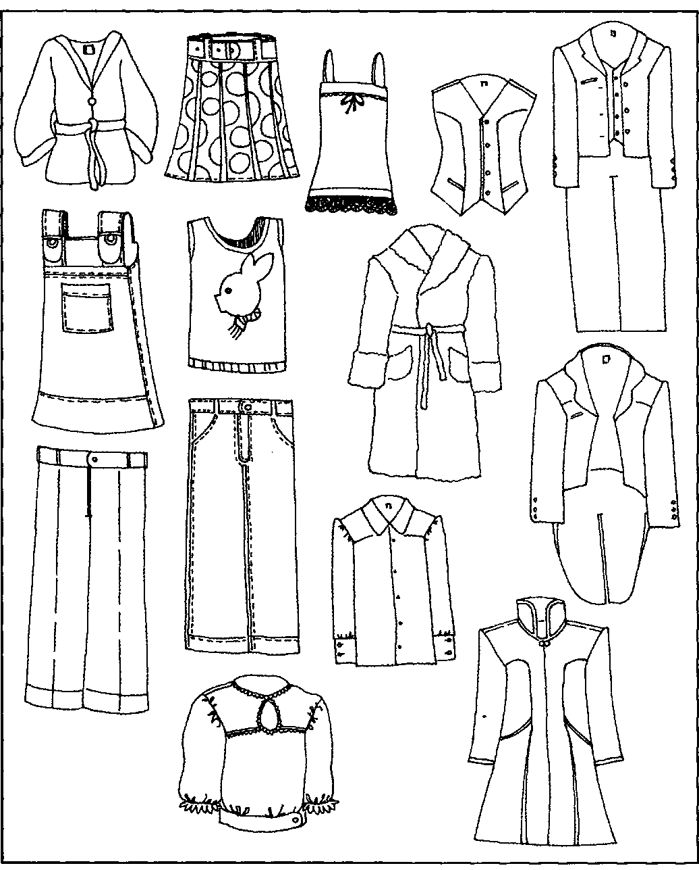
Одежда - это МАЙКИ, БРЮКИ, САРАФАНЫ, ХАЛАТЫ и СОРОЧКИ, БЛУЗЫ и КАФТАНЫ, ФРАКИ и РУБАШКИ, ДЖИНСЫ и ЖАКЕТЫ, ПЛАТЬЯ и КОСТЮМЫ, ЮБКИ и ЖИЛЕТЫ.
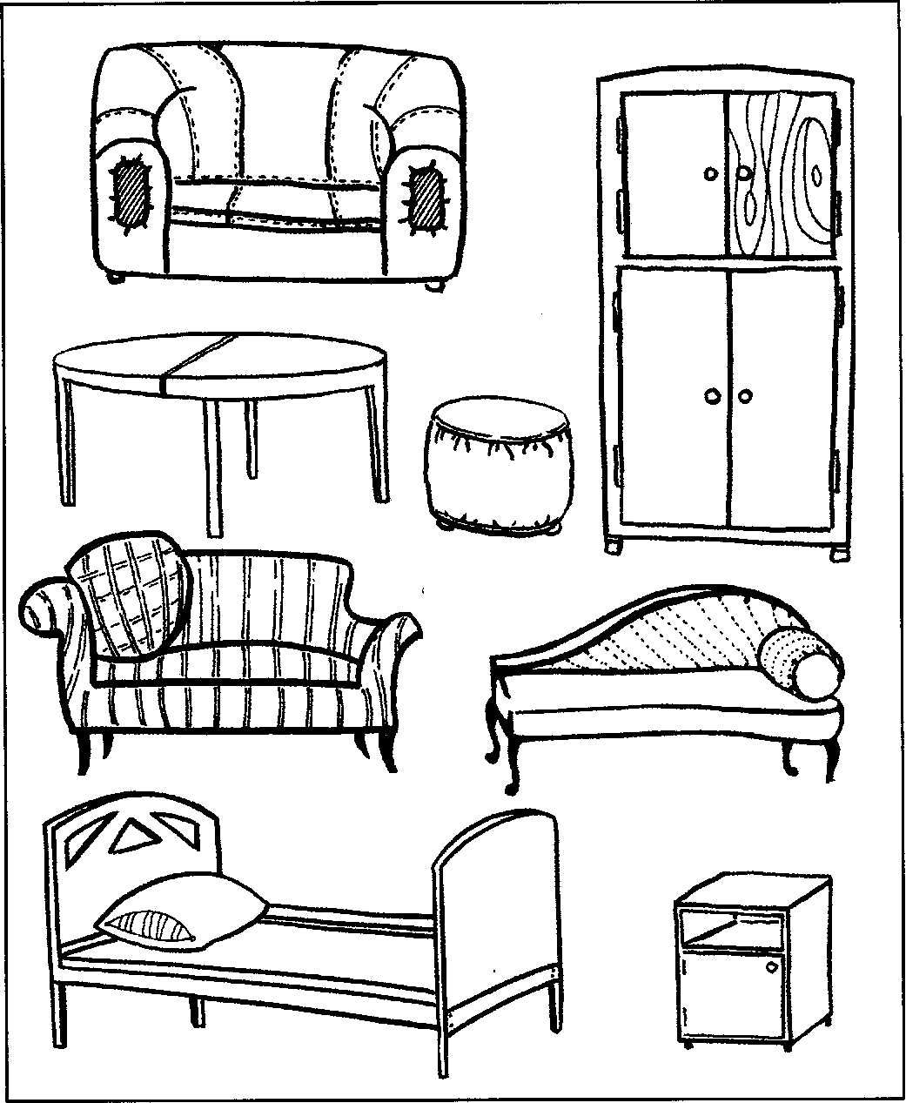
К мебели относятся ТУМБОЧКИ, ДИВАНЫ, СТОЛИКИ и ШКАФЧИКИ, только не стаканы. На КРОВАТИ можно спокойно отдохнуть, А на СОФЕ, КУШЕТКЕ — лишь слегка вздремнуть.
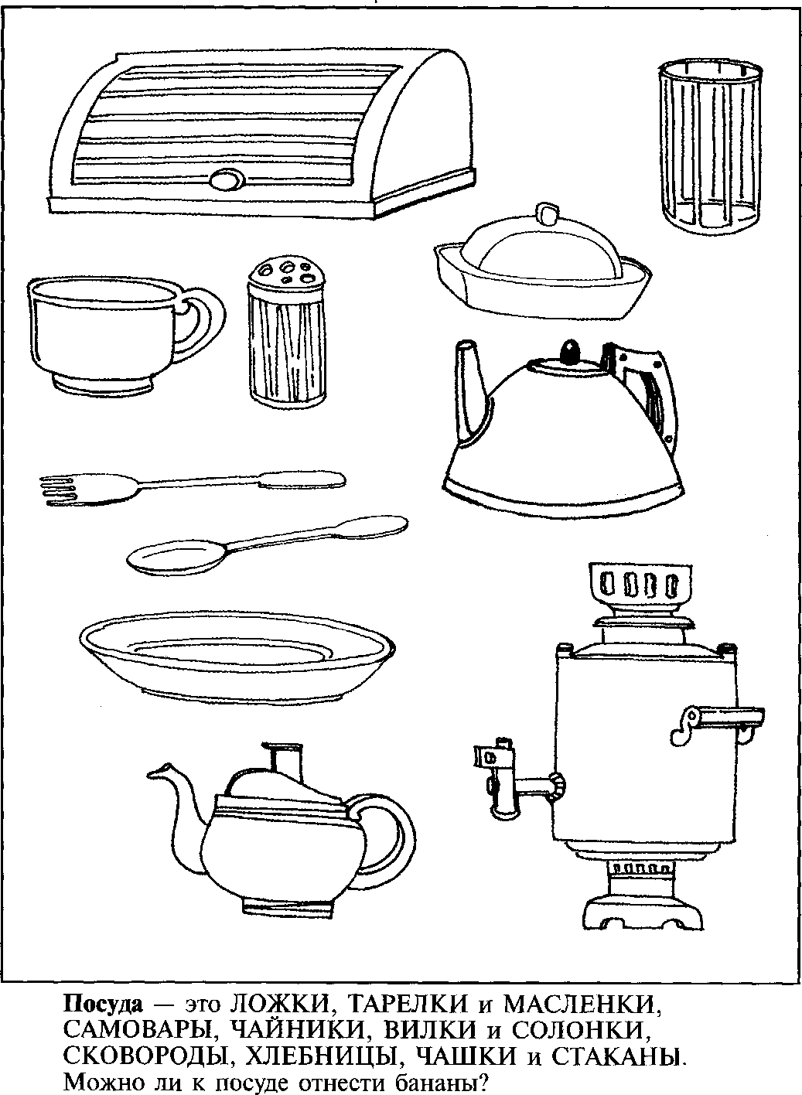
6631
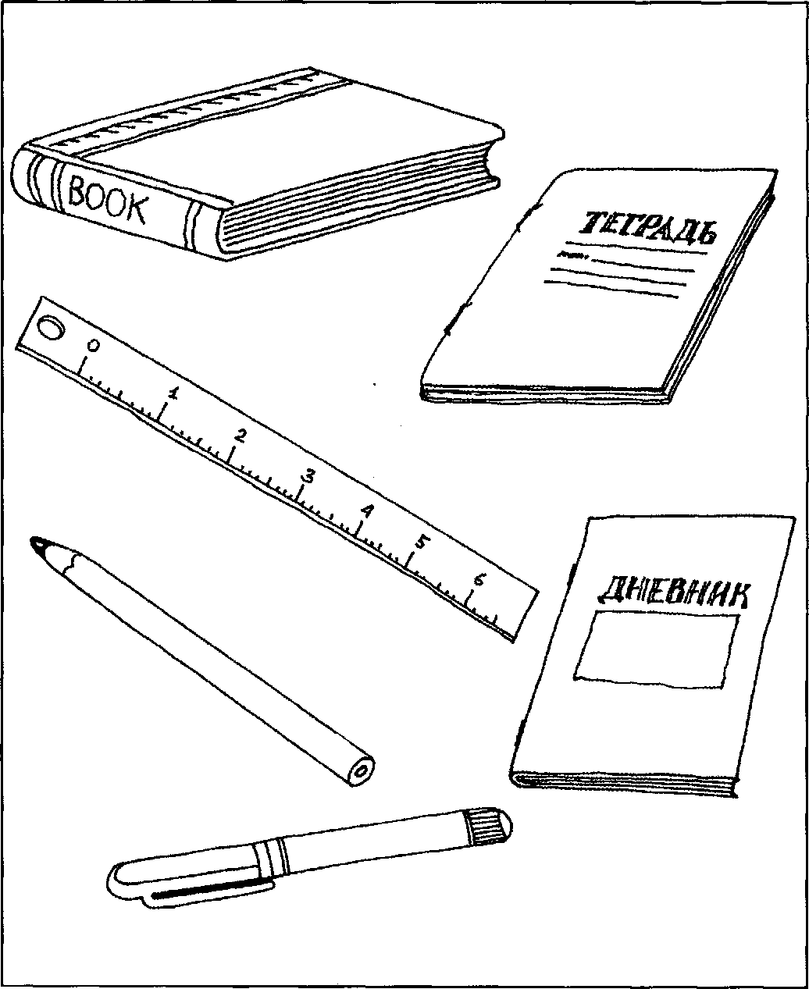
Школьные предметы — КНИГИ и ТЕТРАДИ, ДНЕВНИКИ, ЛИНЕЙКИ - все купили Наде! КАРАНДАШ и РУЧКА очень хороши, Ими аккуратно, Наденька, пиши!

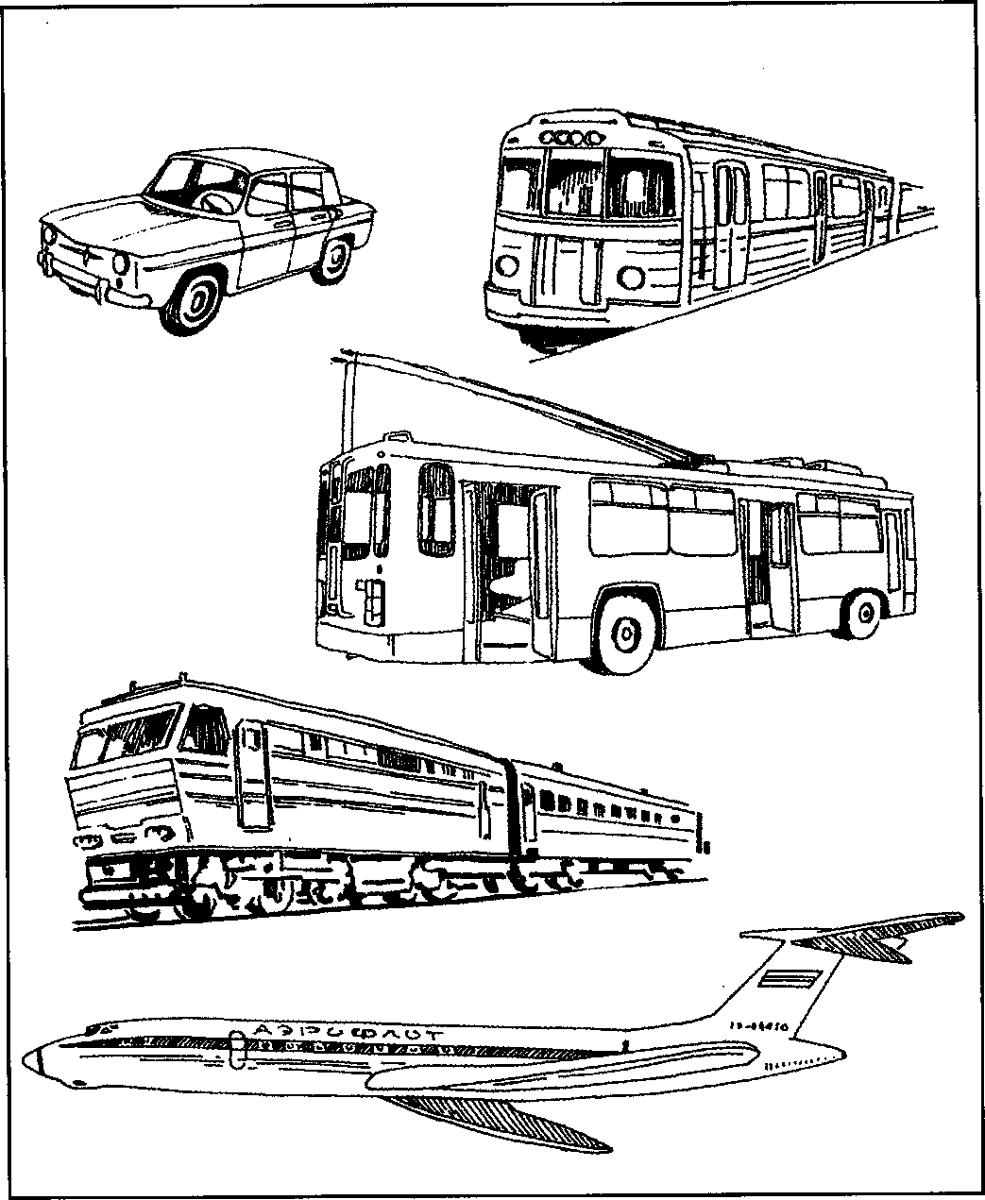

К транспорту относятся МАШИНЫ, САМОЛЕТЫ, ПОЕЗДА, ТРОЛЛЕЙБУСЫ, МЕТРО и ВЕРТОЛЕТЫ, ТРАМВАИ и АВТОБУСЫ, ЛОДКИ и МОПЕДЫ, БАЙДАРКИ, ПАРОХОДЫ, ТАКСИ, ВЕЛОСИПЕДЫ.

Работая над тематическими группами слов, ни в коем случае не следует ограничиваться только приведенными в этих зарифмованных текстах предметами, относящимися к тем или иным обобщающим словам. Нужно обязательно дополнить их вместе с ребенком названиями других предметов, соответствующих каждой из групп. Необходимо расширить и само количество тематических групп в соответствии с приведенным выше их примерным «списком», который также не является полным.
В процессе работы нужно предлагать ребенку и «конфликтные» задания, спрашивая его о возможности или невозможности отнести к той или иной группе явно «не подходящие» к ней предметы. При необходимости нужно объяснить ребенку, почему, например, бананы нельзя объединить в одну группу с животными, несмотря на то, что это самое любимое кушанье обезьян (напомним, что такое объединение по чисто ситуативному принципу свойственно детям более раннего возраста).
Приведем и другие «конфликтные» задания, а также задания непосредственно на классификацию предметов, что поможет ребенку более осознанно и более прочно усвоить данный материал.
ЯБЛОКИ, ГРУШИ, ЛИМОНЫ и СЛИВЫ - Все эти фрукты вкусны и красивы. А СВЕКЛА, РЕДИСКА, САЛАТ и ЧЕСНОК Тоже относятся к фруктам, дружок?

Деревья хвойные, как СОСНЫ, так и ЕЛИ, Спокойно переносят вьюги и метели. А ТОПОЛЬ, РЯБИНУ, что встретим в пути, — Можно ли к хвойным и их отнести?
***
Как отделить насекомых от птиц? Куда отнесем мы СТРЕКОЗ и СИНИЦ? А БАБОЧЕК, ОС, ВОРОН, ГОЛУБЕЙ? А ПЧЕЛ, ЖУРАВЛЕЙ? Отвечай поскорей!

Попробуй отделить животных диких от домашних — Вот ВОЛК, ТЮЛЕНЬ, вот ЛОШАДЬ,
что работает на пашнях, КОРОВА, КОЗОЧКА, ОВЦА, огромный КИТ, ЛИСА, ОСЕЛ, МЕДВЕДЬ, что всё в берлоге спит.

Где инструменты, а где тут игрушки: КУБИКИ, ПИЛЫ, ЩИПЦЫ, ПОГРЕМУШКИ, ДУДОЧКИ, КУКЛЫ, РУБАНКИ и ДРЕЛИ, Что сильно шумят и нам всем надоели?
***
Купили БЛЮДЕЧКИ, ТАРЕЛКИ и НОЖИ, ШКАТУЛКИ, НОЖНИЦЫ, ИГОЛКИ, МЯСОРУБКИ. Подумай хорошо и правильно скажи - Какие мы к посуде отнесем покупки?

Транспорт бывает воздушный и водный, Наземный, подземный и даже подводный. Нам с этим давно разобраться пора: Куда мы должны отнести КАТЕРА? Куда САМОЛЕТЫ, ТАКСИ, ПАРОХОДЫ? Куда ВЕРТОЛЕТЫ, МЕТРО, ВЕЗДЕХОДЫ? И ЛОДКИ ПОДВОДНЫЕ плавают где - Совсем под водой или просто в воде?

Если ребенок будет достаточно быстро и без видимых затруднений справляться со всеми этими заданиями, то задачу обогащения его словарного запаса именами существительными и их систематизации по тематическим группам можно считать в основном выполненной. Однако это совсем не значит, что к этому виду работы можно будет больше не возвращаться. Как показывает практика, для окончательного и прочного усвоения этого (как и любого другого) материала необходимы многократные возвращения к нему, в том числе и значительно «отставленные» по времени. Особенно часто многие, казалось бы, уже хорошо усвоенные детьми вещи забываются ими после лета. Сказанное полностью относится и ко всему остальному речевому материалу, представленному в нашей книге.

Названия признаков предметов и их классификация по тематическому принципу
Имена прилагательные (признаки предметов) группируются: ® по цвету (белый, зеленоватый и т.д.), например:
Небо ГОЛУБОЕ и ЗЕЛЕНЫЙ лес. Солнце ЗОЛОТИСТОЕ светит нам с небес. А на море СИНЕМ волны поднялись, Стая БЕЛЫХ чаек устремилась ввысь.
® по вкусовым ощущениям (вкусный, сладкий, кисловатый):
Яблоки бывают КИСЛЫМИ и СЛАДКИМИ,
Иногда бывают даже КИСЛО-СЛАДКИМИ.
Огурцы - СОЛЕНЫМИ и СОЛОНОВАТЫМИ,
Горчица - только ГОРЬКОЮ, а редька - ГОРЬКОВАТОЮ.
® по форме (круглый, овальный, квадратный, прямоугольный, треугольный):
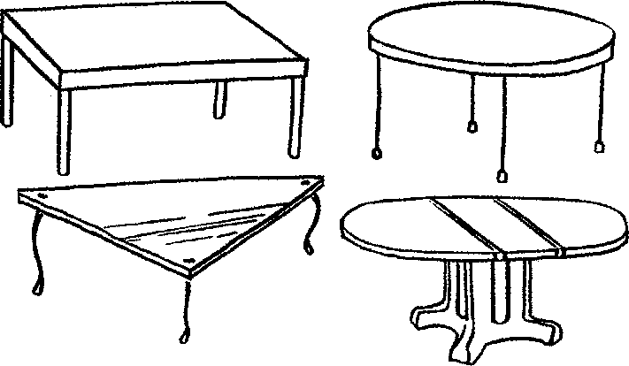

Столы бывают КРУГЛЫМИ, ОВАЛЬНЫМИ, КВАДРАТНЫМИ
И даже ТРЕУГОЛЬНЫМИ — по форме непонятными.
® по величине (большой, широкий, тонкий, длинный, высокий и пр.):
БОЛЬШИЕ дубы и ВЫСОКИЕ ели, Что ДЛИННЫМИ ветками тихо шумели, Рябинушки ТОНКИЕ, липы и клены — Прекрасны деревья в наряде зеленом!

® по температуре (горячий, теплый, холодный, прохладный и пр.):
ЖАРКОЕ лето, ПРОХЛАДНАЯ осень, ХОЛОДНАЯ очень зима, Но ТЕПЛЫМИ были уж несколько весен, Какая же нынче наступит весна?
® по материалу (деревянный, железный, стеклянный, шерстяной и т. д.):
МЕХОВАЯ шапка, свитер ШЕРСТЯНОЙ, КОЖАНАЯ куртка и платок ЛЬНЯНОЙ. Мне купила мамочка БАРХАТНОЕ платье, Шарфик к платью ШЕЛКОВЫЙ подарили братья.
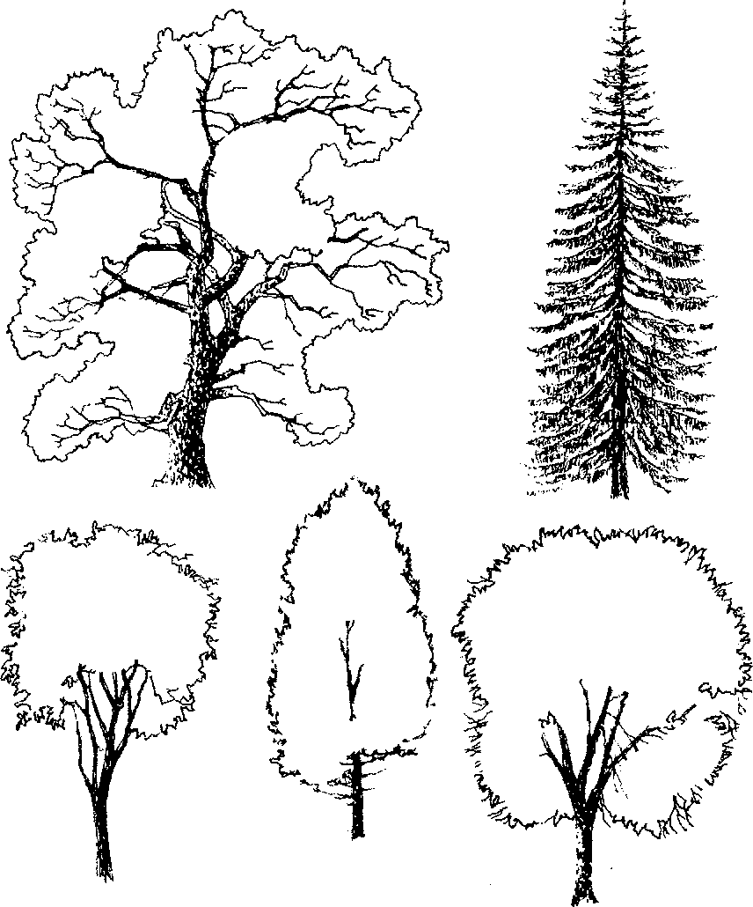
® по фактуре (мягкий, твердый, гладкий, шероховатый):
Пластмасса очень ГЛАДКАЯ, Доска ШЕРОХОВАТАЯ, Шерсть слегка КОЛЮЧАЯ, А камни ГЛАДКОВАТЫЕ.
® по принадлежности (мамин, дедушкин, волчий, лисий):
ДЕДУШКИНЫ книги, БАБУШКИН платок, МАМИНА шкатулка, ПАПИН молоток. Так чьи же это книги? И чей это платок? Чья, скажи, шкатулка? А чей здесь молоток?
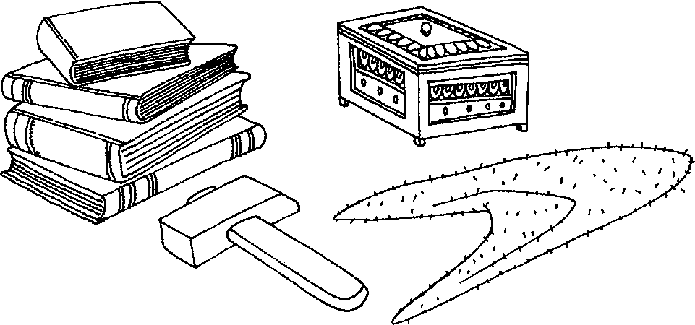

ЗАЯЧЬИ уши, ОЛЕНЬИ рога, ЛИСЬИ хвосты и МЕДВЕЖЬИ берлоги... Живность лесная мне вся дорога, Там даже белочки есть недотроги.
Следует также подобрать как можно больше других картинок с изображениями разных животных и потренировать ребенка в ответах на вопросы о том, чьи у каждого из них голова, уши, глаза, хвост, лапы и т. д. Те притяжательные прилагательные, которые окажутся для ребенка трудными, нужно записать в тетрадь и отрабатывать отдельно до полного их усвоения. В эту же самую тетрадь следует записывать трудные для ребенка слова и грамматические формы и из всех других разделов данной книги. Подобные записи не только позволят не выпустить из вида непрочно усвоенный материал, но и обеспечат более быстрое достижение общего результата (не нужно будет тратить лишнее время на повторение уже хорошо усвоенных форм, благодаря чему работа окажется более целенаправленной, а значит, и более эффективной).

Названия действий и их классификация по тематическому
принципу
Глаголы (названия действий) можно подразделить на такие тематические группы:
® действия людей (работает, пишет, рисует, вяжет и т.д.):
Люди РАБОТАЮТ, ПИШУТ, ЧИТАЮТ, ВЯЖУТ и ШЬЮТ, ОТДЫХАЮТ, СЧИТАЮТ,
УЧАТ, и ЛЕЧАТ, и СТРОЯТ дома. Что еще делают — скажешь сама.
® способы передвижения животных, птиц и насекомых и некоторые их «действия» (бегает, ползает, плетет, вьет и т.д.):
Кузнечик СКАЧЕТ, и ЛЕТАЕТ жук. Лиса КРАДЕТСЯ, сеть ПЛЕТЕТ паук. Зимой по полю РЫЩЕТ волк голодный, ЗАРЫЛСЯ в землю крот от зимушки холодной. Медведь ЗАЛЕГ в берлогу до весны, И снятся там ему медвежьи сны.
***
Птицы гнездышки ВЬЮТ и ВЫВОДЯТ птенцов, ПРИЛЕТАЮТ они к нам из разных концов, А потом СОБИРАЮТСЯ в стаи И опять до весны УЛЕТАЮТ.

Бабочки ПОРХАЮТ по цветкам, Пчелы СОБИРАЮТ свой нектар, Рыбы плавно ПЛАВАЮТ в воде, А улитки ПОЛЗАЮТ везде.
***
Птицы все гнездышки ВЬЮТ, Мышки по норкам ЖИВУТ, В логовах ПРЯЧУТСЯ волки, ПРЫГАЮТ зайцы под елкой.
***
Суслик УКРЫЛСЯ в норе, СПРЯТАЛАСЬ белка в дупле, Мишка в берлогу ЗАЛЕГ — Больше БРОДИТЬ он не мог.
***
Ежи всё БЕГУТ и БЕГУТ, Ужи всё ПОЛЗУТ и ПОЛЗУТ, Птицы ЛЕТЯТ и ЛЕТЯТ, Но ВОЗВРАТЯТСЯ назад.
® звуки, издаваемые животными, птицами и насекомыми (лает, мяукает, мычит, воет, каркает, квакает, жужжит, пищит и т.д.):
На болотах КВАКАЮТ лягушки, И КУКУЮТ по лесам кукушки. Всё ПОЮТ по рощам соловьи, И ЧИРИКАТЬ любят воробьи.
***
Голуби ВОРКУЮТ в тишине, Птички все ЩЕБЕЧУТ по весне, А вдали КУРЛЫЧУТ журавли, Высоко поднявшись от земли.
***
ЖУЖЖАТ жуки, комарики ЗВЕНЯТ, Вороны КАРКАЮТ, коровушки МЫЧАТ, Собаки ЛАЮТ, лошадь громко РЖЕТ, И где-то тихо ЗАМЯУКАЛ кот...
***
Чайки над морем протяжно КРИЧАТ, Грозные тигры сердито РЫЧАТ, Только все рыбки МОЛЧАТ в тишине. А почему, ты не скажешь ли мне?
® явления природы (светает, смеркается, моросит, гремит, подмораживает и т.д.):
Утром СВЕТАЕТ, а к ночи СМЕРКАЕТСЯ, Часто и ветер еще ПОДНИМАЕТСЯ. Солнце ЗАХОДИТ, и ВСХОДИТ луна, Землю всю ночь ОСВЕЩАЕТ она.

***
Дождь может слегка НАКРАПЫВАТЬ, КАПАТЬ, ИДТИ и ЛИТЬ, Землю и травку СМАЧИВАТЬ, Даже асфальт ПОМЫТЬ.
***
Снежинки могут ПАДАТЬ и КРУЖИТЬСЯ, На землю тихо, медленно ЛОЖИТЬСЯ,
УКРЫТЬ поля все белым покрывалом, УКУТАТЬ лес холодным одеялом.

***
Ветер ВЕЕТ, ДУЕТ, ЗАВЫВАЕТ, Листьями порою ШЕЛЕСТИТ, На дорогах пыль вдруг ПОДНИМАЕТ, На лугах травинки ШЕВЕЛИТ.
***
Солнышко СВЕТИТ и ГРЕЕТ, Всё ОЗАРЯЕТ кругом, Всех нас ЛАСКАЕТ, ЛЕЛЕЕТ, БАЛУЕТ нежным теплом.

Названия признаков действий и их классификация по тематическому признаку
Наречия (признаки действий) классифицируются по следующим видам:
® по месту совершения действия (где? куда? откуда? — вверху, внизу; направо; слева и т.д.):
И ВВЕРХУ, и ВНИЗУ все вода и вода, Сильный ливень идет третий день.. СЛЕВА тучи сгустились, заходит гроза, СПРАВА тоже одна только тень...
® по времени совершения действия (когда? — зимой, утром, вчера, завтра, рано и т.д.):
ЗИМОЙ все морозы да вьюги, А ОСЕНЬЮ только туманы. ВЧЕРА мне сказали подруги, Что будут ВЕСНОЙ ураганы.
® по образу (способу) совершения действия (как? каким образом? — быстро, ловко, неуклюже и т. д.):
Черепахи МЕДЛЕННО ползут, Волки РЫСЬЮ по полю бегут, ВЕЛИЧАВО и СПОКОЙНО ходит слон, ВАЖНО посылая нам поклон.
® по причине (цели) совершения действия (почему? с какой целью? — назло, нечаянно, нарочно, сгоряча и т.д.):
Разбил я чашку не НАЗЛО и не НАРОЧНО, А уронил НЕЧАЯННО из рук. Не делай дело СГОРЯЧА, чтоб было прочно — Тогда избавишься от многих лишних мук.
В заключение следует вместе с ребенком подобрать как можно больше наречий по каждой из рассмотренных здесь тематических групп, ориентируясь при этом на соответствующие вопросы.

Систематизация слов по принципу смысловой близости и отдаленности
Помимо приведенной выше систематизации слов по тематическим группам в русском языке они систематизированы еще и по принципу их смысловой близости (слова-синонимы) и отдаленности, противопоставленности (слова-антонимы). Рассмотрим каждую из этих двух групп в отдельности.

Слова-антонимы
Антонимы — это слова с противоположным смысловым значением. Они могут принадлежать к разным частям речи:
- к именам существительным (ЗИМА — ЛЕТО, ЖАРА — ХОЛОД);
- к именам прилагательным (БЕЛЫЙ — ЧЕРНЫЙ, ХОЛОДНЫЙ — ГОРЯЧИЙ);
- к глаголам (ПРИХОДИТЬ - УХОДИТЬ, ОПУСКАТЬ - ПОДНИМАТЬ);
- к наречиям (ДАЛЕКО - БЛИЗКО, ВЫСОКО - НИЗКО, ХОРОШО - ПЛОХО).
Все эти слова образуют так называемые антонимические пары, причем некоторые из них при употреблении в разных смысловых значениях могут входить в разные антонимические пары. Например, слово «старый» может обозначать как возраст человека или животного, так и большую степень «изношенности» какой-то вещи, в зависимости от чего оно будет сочетаться с разными по смыслу словами: старый — молодой и старый — новый.
Умение подбирать антонимы свидетельствует о хорошей систематизированное™ словарного запаса и о достаточно точном понимании ребенком смыслового значения слов, что очень важно для правильного их употребления в речи. Однако далеко не все дети даже школьного возраста чувствуют «противоположность» смыслового значения слов, в силу чего, например, к слову «длинный» вместо нужного антонима «короткий» подбирают «широкий» или «маленький», или в лучшем случае — «не длинный». Этот последний ответ тоже нельзя считать правильным.
В процессе работы над словами-антонимами нужно добиваться того, чтобы ребенок запомнил как можно больше антонимических пар и научился быстро и безошибочно подбирать антонимы к заданным словам. Для достижения этой цели полезно использовать игру «Скажи наоборот», в ходе которой взрослый называет одно слово антонимической пары, а ребенок быстро произносит другое. Например: быстро — ... (медленно); близко — ... (далеко); черный — ... (белый); приходить — ... (уходить); вход — ... (выход) и т.д.
В процессе такой работы над систематизацией словаря одновременно обогащается и уточняется словарный запас ребенка в плане более точного понимания им смыслового значения слов, что также очень важно.
Далее приведены антонимические пары слов, относящихся ко всем частям речи. Зарифмованность текстов будет способствовать лучшему запоминанию детьми этих пар.
Существительные:
То ДЕНЬ, то НОЧЬ, То ЛЕТО, то ЗИМА, Бывает УТРО, и бывает ВЕЧЕР, ПРОЩАНЬЕ грустное — и радостная ВСТРЕЧА.

***
В жизни встречаем ДОБРО, В жизни встречаем и ЗЛО. Если ты сеешь добро, Значит, тебе повезло.
***
Летом бывает ЖАРА, Зимою же чаще ХОЛОД. СЫТОСТЬ бывает с утра, К вечеру чувствуем ГОЛОД.
Прилагательные:
Цвет бывает ЧЕРНЫМ и БЕЛЫМ, Человек - ТРУСЛИВЫМ и СМЕЛЫМ, Горы - ВЫСОКИМИ и НИЗКИМИ, Люди - ДАЛЕКИМИ и БЛИЗКИМИ.

Дерево ВЫСОКОЕ, а кустик НИЗКИЙ, Солнышко ДАЛЕКОЕ, а берег БЛИЗКИЙ. Реченька ШИРОКАЯ — УЗКАЯ тропинка, НОВОЕ лукошко — СТАРАЯ корзинка.
***

УЗКИЕ юбки - ШИРОКИЕ платья. СТАРЫЕ старушки — МОЛОДЫЕ братья.
***

ДЛИННЫЕ дороги — КОРОТКИЕ тропинки. ГЛУБОКИЕ овраги — МЕЛКИЕ ложбинки.
***
ОСТРАЯ бритва, а ножик ТУПОЙ. МАЛЕНЬКИЙ зайчик, а мишка БОЛЬШОЙ.
***

Глаголы :
ТЕМНЫЕ ночи - и СВЕТЛЫЕ дни. ДОБРЫЕ люди - и ЗЛЫЕ вруны.

Одни ВЕСЕЛЯТСЯ - другие ГРУСТЯТ, Одни ГОВОРЯТ, а другие МОЛЧАТ. Одни горько ПЛАЧУТ - другие СМЕЮТСЯ. То вещи ТЕРЯЮТСЯ, то вдруг НАЙДУТСЯ.

***
Можно ПРИХОДИТЬ и УХОДИТЬ, Можно ПРИЛЕТАТЬ и УЛЕТАТЬ, Можно ПРИПЛЫВАТЬ и УПЛЫВАТЬ, Можно ПРИПОЛЗАТЬ и УПОЛЗАТЬ.
***
Можно САДИТЬСЯ, и можно ВСТАВАТЬ, Можно РАБОТАТЬ и ОТДЫХАТЬ, Порой УБЕГАТЬ, а порой ДОГОНЯТЬ, Порой ГОВОРИТЬ, а порою МОЛЧАТЬ.

Утром солнце ВСХОДИТ — Все вокруг СВЕТЛЕЕТ, Вечером ЗАХОДИТ - Снова все ТЕМНЕЕТ.
Наречия:
Небо ВЫСОКО - земелька НИЗКО, Солнце ДАЛЕКО, а травка БЛИЗКО. В речке рыбы МАЛО — в море МНОГО. Сказать мы можем ЛАСКОВО, а можем СТРОГО.
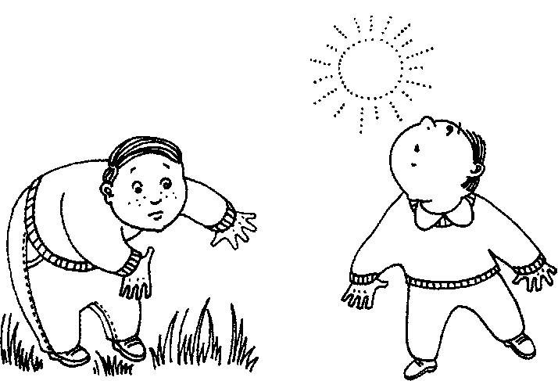

Рассмотрев вместе с ребенком представленную здесь картинку, относящуюся к первым двум строчкам текста, нужно задать ему такие вопросы: Покажи, что здесь высоко? А что низко? Что далеко? А что близко?
Птицы могут взлетать ВЫСОКО И опускаться НИЗКО, Могут от нас улетать ДАЛЕКО И приземляться БЛИЗКО.
***
Говорить можно ТИХО и ГРОМКО, Говорить можно МНОГО и МАЛО.
Речь звучать может ГЛУХО и ЗВОНКО, И звучать то АКТИВНО, то ВЯЛО.
***
Можно идти ВПЕРЕД И возвращаться НАЗАД. Лучше быть ВПЕРЕДИ, Чем плестись ПОЗАДИ.
***
Ходим мы то МЕДЛЕННО, то БЫСТРО. Во дворе бывает ГРЯЗНО или ЧИСТО. Вещей быть может МАЛО или МНОГО, Их лучше меньше брать с собой в дорогу.
***

Встало солнышко утром РАНО, А к закату склонилось ПОЗДНО. Потемнела сразу поляна, Но вдруг стало на небе звездно.
Слова-антонимы на все части речи:
Утром бывает ВОСХОД, К ночи бывает ЗАКАТ. Лучше идти ВПЕРЕД, Чем возвращаться НАЗАД.
***

ВВЕРХУ СВЕТЛЕЕТ небо, ВНИЗУ ТЕМНЕЕТ земля. В небе пока я не был, Но очень люблю поля.

БЫСТРО бежит ручеек, МЕДЛЕННО речка течет. ПОЗАДИ ТЕМНЕЕТ лесок, ВПЕРЕДИ СВЕТЛЕЕТ Восток.
В завершение работы над словами-антонимами нужно продолжать с ребенком «игру» на их быстрый подбор до тех пор, пока у него полностью не исчезнут затруднения в этом отношении.
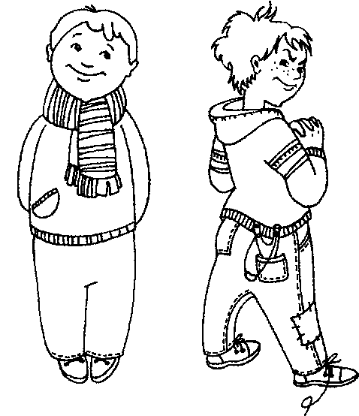

Один ДОБРЫЙ, ХОРОШИЙ, ПРИГОЖИЙ, Другой ВРЕДНЫЙ, ПЛОХОЙ и на «злюку» похожий.

Слова-синонимы
Синонимы — это слова, имеющие общее смысловое значение и отличающиеся друг от друга лишь какими-то дополнительными смысловыми оттенками. Чаще всего эти слова не являются однокоренными.
Синонимов, в отличие от антонимов, может быть несколько, поэтому они составляют не пары, а целые синонимические ряды, включающие большее или меньшее количество слов. В каждом из таких рядов имеется основное, «стержневое» слово, которое как бы объединяет вокруг себя близкие по смыслу слова. Например, в синонимическом ряду с положительным смысловым значением таким стержневым словом является наиболее употребительное и наиболее отчетливо выражающее общий смысл «положительности» слово «хороший», вокруг которого группируются другие слова со сходным смысловым значением {добрый, отзывчивый, прекрасный, сердечный и т. д.). Для стержневого слова характерно то, что оно может употребляться в любом контексте, поскольку оно нейтрально — в нем отсутствуют какие-либо дополнительные оттенки. Так, хорошей можно назвать и погоду, и куклу, и машину, и реку, и что угодно другое, соответствующее этому смысловому значению. Другие же слова этой группы, выражающие какие-то дополнительные смысловые оттенки, имеют более узкое употребление. Например, нельзя говорить о «сердечной» или «отзывчивой» погоде, машине, кукле, реке и т. п.
Работа с синонимами очень важна, поскольку она способствует не только систематизации словарного запаса, но и его обогащению и уточнению, то есть более глубокому и более правильному пониманию смыслового значения слов. А это значит, что ребенок сможет более правильно, более точно и даже более образно выражать свои мысли, избегая при этом неудачных и неправильных выражений (типа «трудного рюкзака», «светлой погоды» и пр.). Без преувеличения можно сказать, что работа с синонимами способствует воспитанию у ребенка «чувства языка», важность чего трудно переоценить.
Для лучшего усвоения данной темы нужно просить ребенка подбирать к заданному слову «похожие» по смысловому значению слова, стимулируя его к этому соответствующими вопросами, например: «Ты правильно сказал, что этот мальчик хороший, а как еще его можно назвать? (Добрый.) А еще?» И т.д. Подбирать синонимы нужно к возможно большему количеству слов. При этом взрослый называет «стержневое» слово, а ребенок — сходные по смысловому значению слова. Например: горячий... (жаркий, теплый, знойный); быстро... (скоро, торопливо, спешно); грустно... (печально, тоскливо); бояться... (трусить, пугаться, опасаться, робеть) и т.п.
Ниже приведены тексты со словами-синонимами по всем частям речи. Зарифмованность этих текстов будет способствовать лучшему усвоению, даже непроизвольному запоминанию ребенком синонимических рядов слов.
Существительные:
У ТРОПИНКИ, у ДОРОЖКИ Не увидишь ты морошки.

Зимою ХОЛОД, СТУЖА и МОРОЗ. Как думаешь, кто это нам принес?
***
Пришел к нам ДОКТОР, ЛЕКАРЬ, ВРАЧ, А заболела птица грач.

Самолеты водят ЛЕТЧИКИ, ПИЛОТЫ, Очень нравятся им эти самолеты.
***
ЛОДЫРЬ он, ЛЕНТЯЙ и ЛОБОТРЯС, Я скажу об этом без прикрас.
***
По ТРАССАМ, ДОРОГАМ, ШОССЕ И ходим, и ездим мы все.
***
РАДОСТЬ и ВЕСЕЛЬЕ царили в Новый год, У елки новогодней был радостный народ.

В театрах АКТЕРЫ, АРТИСТЫ. А где же тогда футболисты?
***
Учим мы АЗБУКУ, наш АЛФАВИТ Перед глазами он так и стоит.
#**
ОБМАН, НЕПРАВДА и ЛОЖЬ - Ты этим не проживешь!
***
Была у нас ТАЙНА, СЕКРЕТ, Но больше секретов нет.
***
У нас были МЕЧТЫ и ГРЕЗЫ О весенних цветах, о розах.

МАШИНА и АВТОМОБИЛЬ Из сказки превратились в быль.
***
По сравненью с воробьем наш пеликан Настоящий был ГИГАНТ и ВЕЛИКАН.

Прилагательные.
Дом ОГРОМНЫЙ, БОЛЬШОЙ, ГРОМАДНЫЙ - Это было нам очень отрадно.
***
День ПАСМУРНЫЙ, УНЫЛЫЙ и ДОЖДЛИВЫЙ - Все мелкий дождик шел неторопливо.
***
День ЯСНЫЙ, БЕЗОБЛАЧНЫЙ, СВЕТЛЫЙ, ПОГОЖИЙ, На что-то хорошее очень похожий.

День был ЗНОЙНЫМ, ГОРЯЧИМ и ЖАРКИМ, И от зноя скрывались мы в парке.
***
Был он СМЕЛЫМ, ХРАБРЫМ и ОТВАЖНЫМ, Что для жизни нашей очень важно.
***
Шепот ТИХИМ был, НЕГРОМКИМ и НЕСЛЫШНЫМ, Заглушал его шум листьев старой вишни.
***
Путь был ТРУДНЫМ, НЕЛЕГКИМ, ТЯЖЕЛЫМ, Но в пути я был бодрым, веселым.
***
Человек он НЕДОБРЫЙ и ЗЛОЙ, Обойди ты его стороной.
Глаголы:
УСТАЛИ, УТОМИЛИСЬ мы в пути И рады были вновь домой прийти.

СПЕШИТЬ, ТОРОПИТЬСЯ не надо без толку. Не надо и ПЛАКАТЬ, РЫДАТЬ без умолку.

РАБОТАТЬ, ТРУДИТЬСЯ - Всегда пригодится.

Не надо ВОЛНОВАТЬСЯ, БЕСПОКОИТЬСЯ - Дела все обязательно устроятся.

Я СКАЗАЛ, ПРОИЗНЕС это слово И могу повторить его снова. ***
Любим мы ХОДИТЬ, БРОДИТЬ пешком, Только далеко мы не уйдем.
***
Плохо ОБМАНЫВАТЬ, ВРАТЬ или ЛГАТЬ, Каждому это пора бы понять.
***
Мы БЕГАЕМ, НОСИМСЯ, часто ЛЕТИМ, «Притормозиться» никак не хотим.
***
Будешь ТОРОПИТЬСЯ и СПЕШИТЬ - Этим часто можно насмешить.
Наречия:
НЕСПЕШНО, МЕДЛЕННО, НЕТОРОПЛИВО он ходил - На быструю ходьбу недоставало сил.

Погостили мы МАЛО, НЕМНОГО — Нужно было обратно в дорогу.

Бывает ТРЕВОЖНО и СТРАШНО, Но часто все это напрасно.
***
Мы побывали ВСЮДУ и ВЕЗДЕ, Не только на земле, но и в воде.
ТЯЖЕЛО и ТРУДНО было нам в пути, Но до самой цели мы смогли дойти. ***
ВЕСЕЛО и РАДОСТНО что-то нам сейчас, Не пришлось бы только плакать через час.
***
Было ЗЯБКО, СТУДЕНО и ХОЛОДНО, Хорошо еще, что не голодно.
***
Поступил он ХРАБРО, СМЕЛО и ОТВАЖНО, Хоть и чувствовал себя тогда неважно.

Время потрачено ЗРЯ, ВХОЛОСТУЮ, НАПРАСНО, А ведь погода была так прекрасна!
***
Поздней осенью НЕНАСТНО и ДОЖДЛИВО, И становится нам ГРУСТНО и ТОСКЛИВО.
***
Разные части речи:
Мы много ГОВОРИЛИ и БОЛТАЛИ, Чтоб не было ни ГРУСТИ, ни ПЕЧАЛИ.
***
ХОРОШИЕ, СЛАВНЫЕ были деньки. Мы БЫСТРО, МГНОВЕННО надели коньки.
***
Снежинки плавно КРУЖАТСЯ и ВЬЮТСЯ над землей И БЕЛЫМ, СВЕТЛЫМ пухом укрыли нас с тобой.
***
ХОЛОДНАЯ, МОРОЗНАЯ, СТУДЕНАЯ зима, И МЕДЛЕННО, НЕСПЕШНО все тянется она.
***
СЛУЧАЙНО, НЕПРЕДВИДЕННО вдруг все произошло -СПОКОЙНОЙ, ТИХОЙ осенью к нам снега нанесло.

В природе везде ТИШИНА и ПОКОЙ,
И ВЕСЕЛО, РАДОСТНО нам лишь с тобой.

ДЕЛ и РАБОТЫ -гора, Сделать все очень сложно. Лучше начать нам с утра, Вечером будет поздно.

Как и во всех предшествующих случаях, при работе с синонимами нельзя ограничиваться только приведенными здесь текстами, необходимо продолжать ее и дальше, стимулируя ребенка подбирать синонимы к возможно большему количеству самых разных слов.

Слова с переносным значением

В русском языке есть очень много слов, которые употребляются не в прямом, а в переносном, то есть иносказательном, смысле. Понимание этого нужно обязательно воспитывать у ребенка уже с дошкольного возраста, потому что иначе ему будет непонятен смысл многих выражений, да и сам он сможет выражать свои мысли лишь довольно примитивно. Ведь даже в таких привычных нам выражениях, как «дождь пошел», «снег идет», «часы идут», «уходит в море корабль», «поезд приходит утром», «ребенку пошел второй годик» и т.д. и т. п., слова «идет», «пошел» употребляются в переносном смысле, поскольку ходить можно только при помощи ног. Но если подобные фразы в силу повседневности их употребления ребенку вполне понятны, то смысла многих других переносных выражений он понять не сможет. Например, на вопрос о том, что значит «золотые руки», некоторые дети (особенно несколько отстающие в речевом или умственном развитии) отвечают, что руки сделаны из золота. А это значит, что им нужно объяснить, почему обычные человеческие руки иногда называют «золотыми». Это относится и ко всем другим случаям употребления слов в переносном значении.
Ребенок должен научиться понимать, что во всех переносных выражениях используется какое-то одно особенно «яркое» качество определенного предмета, которое «переносится» на другие предметы для более выразительной, более образной и тонкой их характеристики. Например, когда мы называем руки, голову, сердце или даже самого человека «золотыми», то здесь учитывается только одно качество золота — его очень большая ценность, драгоценность. И этим мы как бы хотим сказать, что данного человека (или его умелые руки, доброе сердце, умную голову) мы ценим не меньше, чем само золото. Когда же речь идет о «золотой осени», «золотом солнце» или «золотых волосах», то здесь на эти предметы «переносится» другое качество золота — его цвет. И это выражение является гораздо более образным, более поэтичным и тонким, чем если бы мы просто сказали, что осень хорошая, а солнце и волосы — желтого цвета. (При словах «золотая осень» перед глазами невольно возникает картина прекрасного осеннего леса с очень красивым «убором» деревьев, листья которых имеют самые разные оттенки желтого цвета. При простых же, обыденных словах такой картины возникнуть просто не может. И очень важно, чтобы ребенок научился это понимать, а затем и сам употреблять в своей речи переносные выражения.)
Особая ценность переносного употребления слов заключается еще и в том, что они позволяют охарактеризовать тот или иной предмет наиболее кратко и точно, причем буквально одним словом. Получается так, что только одним словом «золотая» об осени сказано все: и то, что она солнечная, не дождливая, и то, что она ранняя, поскольку листья еще не опали и деревья стоят во всем своем прекрасном «золотом» уборе.
Далее приведены зарифмованные тексты с прямым и переносным значением слов, где слова с переносным значением выделены прописными буквами.
ХОДЯТ не только люди и звери, Но и ЧАСЫ, ПОЕЗДА, КОРАБЛИ... Можешь ты в это, дружок, поверить? И ДОЖДИК ИДЕТ, не касаясь земли.

Острыми могут быть нож и топор, Острой бывает пила, Но уж совсем другой разговор, Если СЕЛЕДКА «ОСТРА».
***
Говорим мы о светлом дне, Когда солнышко ярко светит, Говорим и о СВЕТЛОМ УМЕ, Кто же ум такой не заметит?
***
Железными делают дверцы, Где прочность бывает нужна.

А если ЖЕЛЕЗНОЕ СЕРДЦЕ, То с ним только мука одна!

Золотые серьги, ЗОЛОТЫЕ ВОЛОСЫ, ЗОЛОТЫЕ РУКИ, ЗОЛОТАЯ ОСЕНЬ... Где же здесь настоящее золото — Ты ответишь нам, если попросим?
***
Летают стрекозы и птицы, Но можно В МЕЧТАХ УЛЕТЕТЬ И только потом возвратиться, Чтоб снова на небо смотреть.
***
Бывает горящим костер, Бывают ГЛАЗА ГОРЯЩИМИ. О чем мы ведем разговор? Где пламя есть настоящее? ,

Принести можно разные вещи: Чемоданы, тетради, посуду... ПРИНЕСТИ можно ДОБРЫЕ ВЕСТИ, И пусть будут они с нами всюду!
***
Бежать могут люди и звери, И ВЕТЕР МОЖЕТ БЕЖАТЬ - Он так «разбежался» в сквере, Что нам его не догнать.

Гулять могут взрослые, дети, Но вдруг РАЗГУЛЯЛСЯ ВЕТЕР, ПОДНЯЛ он волны на море, Придется ждать бури вскоре.
***

Лес ПРОСЫПАЕТСЯ ранней весной, Летом КРАСУЕТСЯ в пышном уборе,
Весь зеленеет, ИГРАЕТ листвой И ЗАСЫПАЕТ по осени вскоре.

Человек поднимается в горы.
НАСТРОЕНЬЕ у нас ПОДНЯЛОСЬ,
ПОДНИМАЮТСЯ ВЕТЕР и ВОЛНЫ,
ПОДНИМАЕТСЯ БУРЯ всерьез.

***
Встретил я ТЕПЛЫЙ ВЗГЛЯД,
ТЕПЛОЙ была наша ВСТРЕЧА,
ТЕПЛОЙ БЕСЕДА была,
Теплым был летний вечер.

***
ПРАВДА бывает ГОРЬКОЙ,
ГОРЬКОЙ бывает ВСТРЕЧА,
ПРОЩАНЬЕ бывает ГОРЬКИМ.
Бывает ли горьким вечер?

***
ТЯЖЕЛЫЕ МЫСЛИ приходят,
ТЯЖЕЛЫМ бывает и СОН,
ТЯЖЕЛОЕ ВРЕМЯ подходит,
Тяжелым был ящик с песком.

***
Легкий груз и ЛЕГКИЙ ВЕТЕРОК, ЛЕГКИЙ ДЕНЬ и ЛЕГКОЕ ВОЛНЕНЬЕ. ЛЕГКИЙ пробегает ХОЛОДОК, . Возникает ЛЕГКОЕ СОМНЕНЬЕ.

ГЛУХОЙ ПЕРЕУЛОК, глухой человек,
ГЛУХИЕ ЛЕСА и СЕЛЕНЬЯ...
Где смысл «переносный» — почувствуешь ты,
В том нет у меня сомненья.

***
ГОРЯЧИЕ есть ГОЛОВЫ, СЕРДЦА, ГОРЯЧИЕ ДЕНЬКИ и даже ЛЮДИ, Но понимать должны мы до конца: «По правде» только чай горячим будет.
***
Тают и льды, и снега, Тает песок в чашке чая,

ТАЕТ порой ЧЕЛОВЕК, Теплый наш взгляд встречая.
Дальнейшую работу над переносным значением слов нужно продолжать как в плане закрепления приведенных здесь переносных выражений, так и в направлении «поиска» все новых и новых слов, употребляемых в переносном значении («бегут» годы, минуты; «течет» время; «скачут» температура, давление, мысли; «сладкие» ложь, жизнь, речи; «глубокие» уважение, печаль; «голубые» мечты; «светлые» надежды; «черная» зависть; «темный» человек и т.д. и т.п.). Какие-либо границы здесь установить невозможно, но основной принцип один: чем больше переносных выражений усвоит ребенок, тем лучше и глубже он будет понимать литературные и другие произведения и тем богаче и образнее будет его собственная речь.

Словообразование
Под словообразованием понимается образование от одних слов других однокоренных слов с новым смысловым значением. Например, от слова рыба путем добавления к нему суффикса -к- можно образовать однокоренное слово рыбка с вновь приобретенным этим словом значением уменьшительности. Этим словообразование отличается от словоизменения, поскольку при последнем смысловое значение слов не меняется. Так, слово «лампа», в каком бы падеже оно ни было употреблено {вижу лампу, доволен лампой, нет лампы, подошел к лампе, думаю о лампе), так и остается «лампой». Но если мы добавим к этому слову суффикс -очк-, благодаря которому получим слово лампочка, то смысловое значение его будет уже иным, то есть это будет уже не словоизменение, а словообразование.
Овладение детьми основными способами словообразования в дошкольном возрасте в самых элементарных, доступных детям этого возраста пределах очень важно, так как, во-первых, оно является одним из важнейших средств обогащения словарного запаса ребенка и, во-вторых, способствует более точному и более глубокому пониманию им смыслового значения слов. Кроме того, работа над словообразованием дает первоначальные навыки подбора родственных слов и подводит ребенка к пониманию морфологического состава слова. Поясним все сказанное более подробно.
Роль словообразования в обогащении словарного запаса. Дело в том, что основные способы словообразования однотипны, а это значит, что любой усвоенный ребенком способ может свободно переноситься и на другие слова, благодаря чему он может в дальнейшем уже самостоятельно образовывать все новые и новые слова. Например, если он усвоит, что синий цвет ласково можно назвать «синеньким», а лишь слегка синий — «синеватым, то это в буквальном смысле слова выводит его на простор и в отношении всех других цветов, сразу обогащая его словарь множеством новых слов:
беленький — беловатый;
зелененький — зеленоватый;
желтенький — желтоватый;
голубенький — голубоватый и т. д.
От любого прилагательного можно образовать и соответствующий однокоренной глагол, например:
Розы РОЗОВЕЮТ, Васильки СИНЕЮТ, Лютики ЖЕЛТЕЮТ, Ландыши БЕЛЕЮТ.
Несколько позднее, пользуясь все тем же приемом аналогий, дети будут образовывать и соответствующие причастия и деепричастия, например: розовеющий — розовея; синеющий — синея; желтеющий — желтея; белеющий — белея и т.д.
Далее, от прилагательных, обозначающих тот или иной цвет, можно образовать соответствующие существительные с отвлеченным значением, например: белизна, желтизна, голубизна, зелень, синева, краснота, чернота. Однако большинство нынешних старшеклассников оказываются не в состоянии подняться до таких «высот»...
Однотипным способом — путем аналогий — происходит и словообразование глаголов. Возьмем за исходный, например, глагол «ходить» и проследим полную однотипность образования многих других глаголов:
выхожу — прихожу — перехожу;
вылетаю — прилетаю — перелетаю;
выезжаю — приезжаю — переезжаю;
выплываю — приплываю — переплываю;
выползаю — приползаю — переползаю и т.д.
При помощи этих же приставок образуются «отглагольные» существительные:
выход — приход — переход;
вылет — прилет — перелет;
выезд — приезд — переезд и т. д.
Совершенно аналогичным способом при помощи этих же приставок образуются и соответствующие причастия и деепричастия. Причастия:
выходящий — приходящий — переходящий; вылетающий — прилетающий — перелетающий; выезжающий — приезжающий — переезжающий и т. д.
Деепричастия:
выходя — приходя — переходя;
вылетая — прилетая — перелетая;
выезжая — приезжая — переезжая и т. д. и т. п.
Как видим, для обогащения словарного запаса здесь открывается совершенно безграничный простор! Если ребенок усвоил способы образования новых слов, относящихся практически ко всем частям речи, от какого-то одного глагола, то это автоматически переносится и на все другие глаголы. Иными словами, овладев основными способами словообразования, ребенок получает в руки ключ, при помощи которого он может самостоятельно и поистине безгранично обогащать свой словарный запас.
Работа над словообразованием способствует более точному и более глубокому пониманию смыслового значения слов.
Дети с отставанием в речевом развитии нередко усваивают лишь основное, «базовое» значение того или иного слова, но совершенно не улавливают изменения этого значения при добавлении к слову приставок или суффиксов. Вот пример из нашей повседневной практики. В нашем альбоме для обследования детей есть три картинки, на одной из которых девочка поливает из лейки цветы, на другой мальчик выливает воду из ведра, на третьей — мама наливает из чайника чай в чашку. На вопрос о том, что делает девочка, даже учащиеся младших классов нередко отвечают, что она «льет цветы». На вопрос о том, что делает мальчик, дети старшего дошкольного возраста часто отвечают, что он «поливает воду» или «льет воду». Что же касается вопроса о том, что делает мама, то в ответ мы нередко слышим, что она «вливает», «заливает» или даже «выливает» чай в чашку. Вряд ли нужно объяснять, насколько «уточнится» речь ребенка после проведенной с ним работы над словообразованием, в частности над образованием глаголов при помощи приставок.
Пока мы говорили только о развитии и коррекции устной речи ребенка, однако такая работа не менее важна и для правильного овладения им в дальнейшем речью письменной. Ведь если ребенок еще в дошкольном возрасте усвоит, что цветы не «льют», а «поливают», то и в своей письменной речи он уже не допустит подобных аграмматизмов. А сколько их сейчас содержится в тетрадях наших учеников! И это есть неоспоримое свидетельство совершенно недопустимых пробелов в речевом воспитании ребенка, с которыми он так и приходит в школу из своего дошкольного детства. И какой же педагог массовой школы при таких «исходных данных» сможет научить его грамотному письму?
Помимо уже сказанного, работа над словообразованием играет исключительно важную роль также и в овладении ребенком навыком подбора однокоренных родственных слов, что видно из приведенных выше примеров образования глаголов при помощи приставок. По сути своей это и есть целенаправленный подбор родственных однокоренных слов, овладение которым позволит ребенку в дальнейшем быстро и правильно подбирать проверочные слова в ходе практического применения им правил орфографии.
И наконец, работа над словообразованием крайне важна в плане первоначального ознакомления ребенка с морфологическим составом слова, поскольку в процессе этой работы он на практике «почувствует» такие составляющие слова, как приставки и суффиксы, и усвоит смысловое значение многих из них. А это значит, что и в школе он будет легко их находить в любых словах, чем сейчас совсем не владеют очень многие учащиеся. Без хорошего же знания морфологического состава слова невозможно овладеть и морфологическим принципом письма — основным и ведущим принципом русской орфографии.
В ходе нормального речевого развития «стремление к словообразованию» проявляется у ребенка примерно с трехлетнего возраста в так называемом «словотворчестве», когда он, как бы играя словами, самостоятельно образует множество новых слов, используя при этом имеющиеся в языке приставки и суффиксы, но пока еще неадекватно их употребляя («лошадик» вместо «лошадка», «петушик» вместо «петушок», «лампик» вместо «лампочка», «распакетить» вместо «раскрыть» и т. п.). Из этих примеров видно, что ребенок уже понимает «уменьшительность» суффикса -ик-, но пока еще не знает других уменьшительных суффиксов и поэтому во всех случаях использует только этот. Точно так же и приставка -рас-, обозначающая здесь «раскрытие» какого-то объема, неадекватно присоединена к слову «пакет», в результате чего получилось не существующее в нашем языке слово «распакетить» (в данном случае ребенок держал в руках пачку печенья, которую ему хотелось раскрыть).
Эти примеры взяты из речи дошкольников с нормальным ходом речевого развития, поэтому смысловое употребление приставок и суффиксов здесь вполне соответствует общей «логике языка». У детей же с отставанием в речевом развитии или с нарушением этого развития процесс словотворчества обычно запаздывает во времени и бывает выражен слабо. При этом как приставки, так и суффиксы употребляются ими чаще всего неадекватно по своему смысловому значению. Например, учащийся 3-го класса (ведь это отставание никуда «не девается», если над ним не работать!) вместо уменьшительной формы слова «шишечка» образовал «шишак», тогда как дети с нормальным ходом речевого развития уже в раннем дошкольном возрасте образуют слова типа «шишонок», «шишулька», в которых явно присутствует оттенок уменьшительности. А это значит, что с отстающими в речевом развитии дошкольниками над словообразованием надо работать, работать и работать, ибо без этого пришедший в школу ребенок будет не в состоянии овладеть грамотным письмом.
Мы рассмотрим здесь следующие четыре способа словообразования, которыми ребенок обязательно должен овладеть в практике своей устной речи еще до начала школьного обучения: ® образование имен существительных при помощи уменьшительных
суффиксов;
® образование глаголов при помощи приставок; ® образование относительных прилагательных; ® образование притяжательных прилагательных.
Рассмотрим каждый из этих способов в отдельности.

Образование существительных при помощи уменьшительных суффиксов
Это наиболее простой и наиболее доступный для детей способ образования новых слов, что объясняется двумя причинами. Во-первых, эти слова любой ребенок очень часто слышит от взрослых, которые просят его «дать ручку», моют ему «ножки», «головку», сажают его «на стульчик», который действительно небольшого размера и т.д. Во-вторых, при данном способе словообразования не очень резко меняется смысловое значение самих слов, поскольку стол здесь так и остается столом, но только «уменьшается в размере», что ребенок наглядно видит, глядя на большой стол и на маленький столик. Это совсем не та степень сложности, как, допустим, образование от слова «стол» слова «столовая» или тем более «столица».
Ребенку говорится о том, что одни и те же предметы (дома, столы, ложки, книги и т. д.) могут быть и большими, и маленькими и что для этих предметов существуют разные названия. Например, бывает большой ключ и маленький ключик (показываем на картинке), бывает большая рыба и маленькая рыбка (показываем на картинке) и т. д.
После понимания ребенком приведенного выше объяснения нужно перейти к упражнениям в образовании слов с разными уменьшительными суффиксами, широко используя при этом прием аналогии. Делается это примерно так. Ребенку показываются картинки с изображенными на них большими и маленькими предметами и по этим картинкам задаются вопросы, стимулирующие его к самостоятельному образованию слов с нужными уменьшительными суффиксами. Например:
® Вот это большой дом. А как сказать про маленький? (домик)
® А про маленький карандаш? (карандашик) ® А про маленький ключ? (ключик) ® А про маленький хвост? (хвостик) ® А про маленький нос? (носик) и т. д.
При этом постепенно подключаются и менее знакомые и даже вообще не знакомые ребенку слова, поскольку в данном случае центр тяжести работы уже несколько переместился — мы работаем не над усвоением названий предметов и не над пониманием смыслового значения слов, а над усвоением формальных грамматических норм, которые должны быть совершенно однотипными в любых употребляемых с данным суффиксом словах. Однако само значение «уменьшительности» данного суффикса ребенок обязательно должен понимать! То же самое проделываем и в отношении других уменьшительных суффиксов. Например:
® Вот большая кошка. А как можно сказать про маленькую? (кошечка)
® А про маленькую чашку? (чашечка)
® А про маленькую ложку? (ложечка)
® А про маленькую кружку? (кружечка)
® А про маленькую книжку? (книжечка)
® А про маленькую шишку? (шишечка)
® А про маленькую брошку? (брошечка) и т. д.
***
Вот большая ваза. А как можно сказать про маленькую? (вазочка) ® А про маленькую ленту? (ленточка) ® А про маленькую корзинку? (корзиночка) ® А про маленькую козу? (козочка) ® А про маленькие ботинки? (ботиночки) и т. д.

ВАЗА - ВАЗОЧКА, РОЗА - РОЗОЧКА, ВЕТКА - ВЕТОЧКА,
КЛЕТКА - КЛЕТОЧКА. (См. рисунок)
Примерно таким же образом нужно «перебрать» все уменьшительные суффиксы, стимулируя ребенка к подбору возможно большего количества слов на каждый из них. Если проводить все это в виде увлекательной для ребенка «игры в слова», то он достаточно быстро овладеет навыком подбора нужных («подходящих») суффиксов по аналогии и к началу школьного обучения у него уже не будет проявляться аграмматизмов типа «ключонок» вместо «ключик», «шишонок» вместо «шишечка», «кукленок», «куклица» или «маленькая кукла» вместо «куколка» и т. п. (все эти примеры взяты из ответов учащихся начальных классов массовых школ).

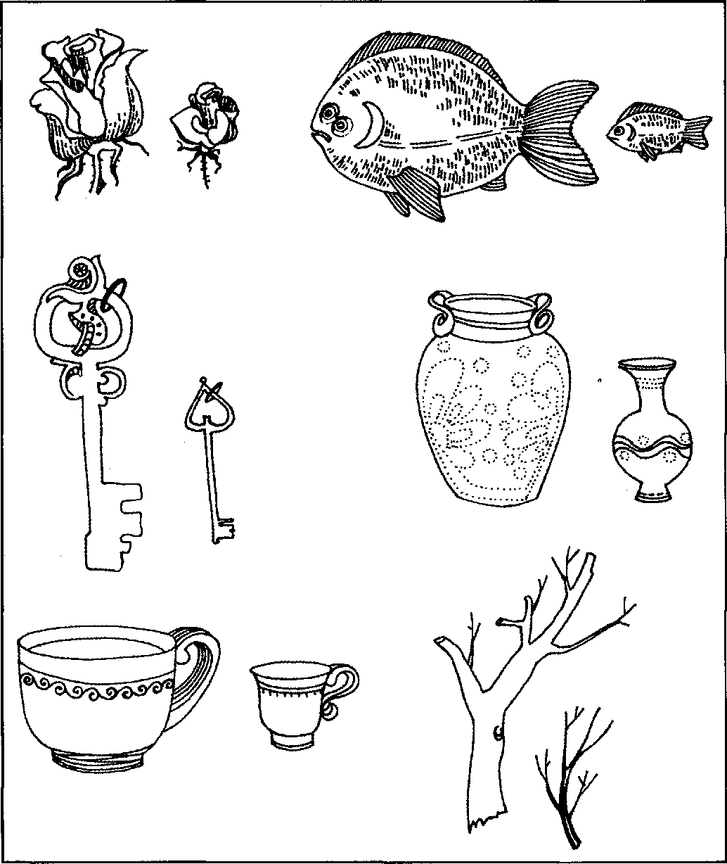
Образование глаголов при помощи приставок
Подобным же образом ребенка нужно познакомить с образованием новых слов при помощи глагольных приставок, которые так же, как и суффиксы, придают словам (в данном случае глаголам или образованным от них существительным) совершенно определенное смысловое значение. Необходимость такой работы вызвана очень часто наблюдающимся неправильным употреблением детьми глагольных приставок («выливает» вместо «наливает», «ходит» или «проходит» вместо «переходит» и т.п.).
В этом разделе работы также необходимо обратиться к образованию слов по аналогии, всеми возможными способами стараясь довести до понимания ребенка, что, например, в чашку НАливают, а из чашки ВЫливают и т. п. В этом случае взрослый может начинать какую-то фразу, а ребенок ее заканчивать: «Чай в чашку наливают, а из чашки... выливают»; «Песок в сахарницу насыпают, а из сахарницы... (высыпают)»; «В клетку влетают, а из клетки... (вылетают)» и т.д.
Более наглядно это можно объяснить ребенку на такой, например, картинке:
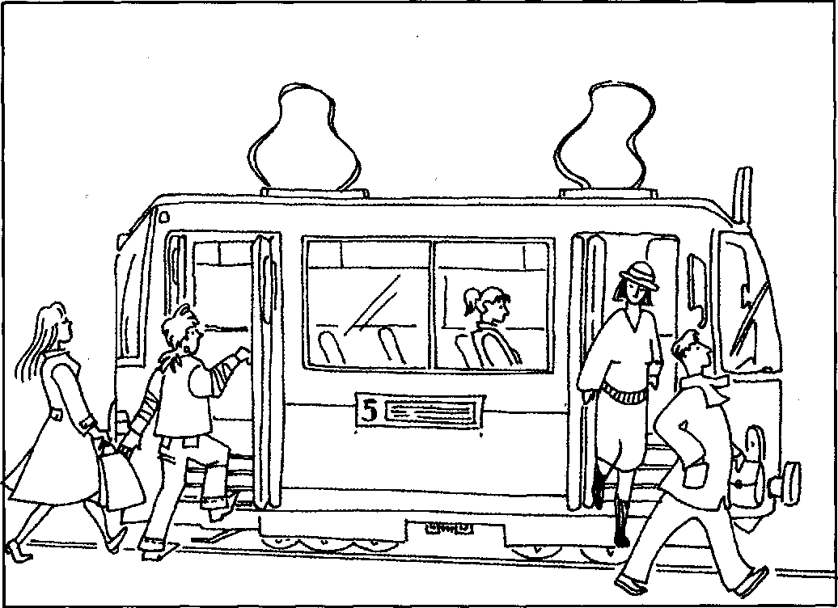
В процессе этой работы можно воспользоваться и такими зарифмованными текстами, в которых показана однотипность образования глаголов и существительных при помощи одних и тех же приставок, что поможет ребенку более четко усвоить их смысловое значение:
Мы Входим в метро там, где Вход, ВЫходим, конечно, где ВЫход.
Мы там ПЕРЕходим, где есть ПЕРЕход, О том не напрасно нам пишут.
***
Когда ПРИезжаем, то это ПРИезд, Когда ВЫлетаем, то — ВЫлет. Когда мы ПРИходим, то это ПРИход, А если Уходим — Уход.
***
Волна ПРИливает во время ПРИлива И вновь «ОТливает» во время ОТлива. ПРИлетают к нам птицы по время ПРИлета, А от нас улетают во время ОТлета.

Образование относительных прилагательных
Неотъемлемой составной частью работы над словообразованием являются также упражнения по образованию относительных и притяжательных прилагательных (о последних речь пойдет несколько ниже). Этими более сложными, по сравнению с двумя рассмотренными выше, способами словообразования ребенок овладевает значительно позднее, но все же еще до начала школьного обучения. Дети с отставанием в речевом развитии этими способами овладевают с трудом, поэтому они особенно нуждаются в помощи взрослых.
Относительные прилагательные образуются от имен существительных и чаще всего обозначают тот материал, из которого сделан или «состоит» предмет (фарфоровая чашка — из фарфора, мраморная статуя — из мрамора, каменная глыба — из камня, песчаные дюны — из песка).
Работая над данным способом словообразования, очень важно использовать как можно больше однотипных примеров на каждый из часто встречающихся суффиксов. Например:

Суффикс -ов-:
сок из абрикоса — абрикосовый; сок из кокоса — кокосовый; сок из березы — березовый; каша из риса — рисовая и т. д. Суффикс -н-: из алмаза — алмазный;
из ваты — ватный; из винограда — виноградный; из меди — медный и т. д.
(Подробный «список» относительных прилагательных практически со всеми характерными для них суффиксами см. в нашей книге «Дисграфия: диагностика, профилактика, коррекция». — СПб., «ДЕТСТВО-ПРЕСС», 2006.) Далее приведены зарифмованные тексты для работы с детьми.
Вещь ИЗ ДЕРЕВА – ДЕРЕВЯННАЯ, А ИЗ ОЛОВА - ОЛОВЯННАЯ. ИЗ ЖЕЛЕЗА все вещи ЖЕЛЕЗНЫЕ, Но всегда ли они полезные?
***
Кисель ИЗ ЧЕРНИКИ - ЧЕРНИЧНЫЙ, Кисель ИЗ БРУСНИКИ - БРУСНИЧНЫЙ. Сок ИЗ МАНДАРИНА - МАНДАРИНОВЫЙ. А из чего же сделан сок РЯБИНОВЫЙ?
***
ИЗ СНЕГА построим мы СНЕЖНЫЙ дом, А ИЗО ЛЬДА - ЛЕДЯНОЙ. Скатаем из снега огромный ком, Но ком тот растает весной.
***
СОСНОВЫЕ иголки У СОСНЫ, ЕЛОВЫЕ иголочки У ЕЛИ Всю зиму зеленеют до весны, А с лиственницы иглы облетели.
***
ОСИНОВЫЙ лист У ОСИНЫ, РЯБИНОВЫЙ лист У РЯБИНЫ, ПЛАТАНОВЫЙ лист У ПЛАТАНА, КАШТАНОВЫЙ лист У КАШТАНА.
***
В ЛЕСУ вся трава ЛЕСНАЯ, А НА ЛУГУ - ЛУГОВАЯ. Цветочки В ЛЕСУ ЛЕСНЫЕ, А НА ПОЛЯХ - ПОЛЕВЫЕ.
***
У СОЛНЫШКА СОЛНЕЧНЫЙ луч. Как выглянет он из-за туч, Так сразу нам станет светлей И даже намного теплей.

УТРОМ УТРЕННИЙ рассвет Шлет от солнышка привет, И ВЕЧЕРНЯЯ заря Появляется не зря.
***
Свет ЛУНЫ - это ЛУННЫЙ свет, Ночью шлет он Земле привет, И хоть нас не греет Луна, Но спасибо, что светит она.
***
РЕЧНОЙ песок У РЕЧКИ, МОРСКОЙ песок У МОРЯ. ПЕЧНОЙ дымок У ПЕЧКИ, Затопим ее вскоре.
***
МАШИННЫЕ стекла - В МАШИНЕ, ОКОННЫЕ стекла - В ОКНЕ. Какие мячи ИЗ РЕЗИНЫ? Какие ИЗ ИВЫ корзины? Ответь-ка, пожалуйста, мне!
***
Из чего же сделаны ножики СТАЛЬНЫЕ? Из чего пошиты платьица ЛЬНЯНЫЕ? Из чего нам сделали стулья ДЕРЕВЯННЫЕ? Из чего нам сделали вазочки СТЕКЛЯННЫЕ?

Образование притяжательных прилагательных
Притяжательные прилагательные, так же как и относительные, образуются от имен существительных и обозначают принадлежность той или иной части тела или какого-то предмета определенному человеку или животному (стол папы — папин, хвост лисы — лисий).
Работая над этими прилагательными, важно варьировать задания таким образом, чтобы в них были представлены прилагательные мужского, женского и среднего рода₃ а также множественного числа, поскольку окончания их различны, например: хвост медвежий, голова медвежья, ухо медвежье, лапы медвежьи.
В приводимых ниже зарифмованных текстах даны притяжательные прилагательные с разными суффиксами, а именно:
-ин- -ья- -ов-
орлиная лисья кротовая
гусиная оленья ежовая
голубиная беличья ужовая
совиная собачья ершовая
Слова со всеми этими суффиксами обязательно должны использоваться в работе с детьми. При этом важно учитывать, что с особым трудом ими усваиваются слова с чередованием согласных в корне слова, в которых дети стараются сохранять первоначальную основу слова: «у медведя — медведья», «у верблюда — верблюдья», «у петуха — петухиная» (вместо «медвежья», «верблюжья», «петушиная»). На подобные слова нужно обращать особое внимание, чтобы ребенок обязательно усвоил их правильные грамматические формы. Далее приведены рифмованные тексты с притяжательными прилагательными.
Читаю я ПАПИНЫ книги И МАМИНОЙ ручкой пишу, А ДЕДУШКИНЫ журналы У ДЕДУШКИ попрошу.
***
В лесу ЛИСЬИ норы, МЕДВЕЖЬИ берлоги И норки КРОТОВЫЕ вдольвсей дороги. А где же находится ЗАЯЧИЙ дом? И где проживают ежиха с ежом?
***
У ОРЛА голова ОРЛИНАЯ, А У ГОЛУБЯ - ГОЛУБИНАЯ. У ВОРОНЫ крылья ВОРОНЬИ, У СОРОКИ крылья СОРОЧЬИ.

У СОБАКИ и хвост СОБАЧИЙ И собачий преданный взгляд, А У КОШКИ хвостик КОШАЧИЙ И кошачий серый «наряд».
***

ОЛЕНЬИ рога У ОЛЕНЯ, ТЮЛЕНЬИ глаза У ТЮЛЕНЯ,

ЛИСЬИ хвосты У ЛИСИЦ, КУНЬИ хвосты У КУНИЦ.

ЛЬВИНАЯ грива У ЛЬВА, ВОЛЧЬИ зубы У ВОЛКА. Чья голова У СЛОНА? Чьи У ЕЖА иголки?
***

У МЕДВЕДЯ ухо МЕДВЕЖЬЕ И короткий медвежий хвост, У ВЕРБЛЮДА ухо ВЕРБЛЮЖЬЕ И огромный верблюжий рост.
***

У БЕЛКИ БЕЛИЧЬЕ дупло, В котором ей зимой тепло. А где зимуют волки — В норе или под елкой?
***

У КРОКОДИЛА КРОКОДИЛЬЯ кожа И крокодилий непонятный взгляд. На крокодила ящерка похожа, Но поскромнее у нее «наряд».

ЧЕРЕПАХА медленно ползет В ЧЕРЕПАШЬЕМ панцире своем. Постоянно в нем она живет — Это прочный ЧЕРЕПАШИЙ дом.
***

Тонкий писк КОМАРИНЫЙ Хорошо нам знаком,

Он наш «недруг» старинный, С ним все лето живем.
#**

Сеть свою ПАУЧЬЮ долго плел ПАУК, Но промчался мимо осторожный жук. А в ПЧЕЛИНЫЙ улей уж летит ПЧЕЛА. Что же в этот улей пчелка понесла?
***

Из ЛЯГУШАЧЬИХ икринок Вырастают ЛЯГУШКИ, А из РЫБЬИХ икринок Что же будет, подружки?
В заключение важно отметить, что при работе над словообразованием нельзя ограничиваться усвоением тех или иных слов только в именительном падеже, поскольку грамматические формы косвенных падежей значительно отличаются от форм именительного падежа. Подобные недоработки на практике выглядят следующим образом: правильно усвоив форму именительного падежа («медвежья»), в косвенных падежах ребенок употребляет форму «медведевой» или «медвединой». То же самое происходит и с относительными прилагательными: при хорошо усвоенной исходной форме «медная» в косвенных падежах вместо «медной» появляются формы «медийной», «медивой» и т.п.
Если работа по всем рассмотренным здесь видам словообразования будет проведена правильно и в достаточном для их усвоения объеме, то ребенок будет обладать хорошим словарным запасом и будет вполне подготовлен к усвоению материала следующего раздела книги, посвященного подбору однокоренных родственных слов.

Однокоренные и неоднокоренные слова. Подбор родственных слов

Основная цель работы, предусмотренной в данном разделе, заключается в том, чтобы научить ребенка подбирать родственные однокоренные слова в доступных для его возраста пределах. Этот важнейший вид работы подготовит его к подбору проверочных слов, без хорошего владения которым в дальнейшем невозможно будет научиться применять на практике грамматические правила, о чем уже говорилось выше. Но чтобы ребенку легче было понять самую суть смыслового родства слов, начать работу с ним лучше с внешне похожих, но далеких по смыслу слов. Этому и посвящена первая часть данного раздела.

Сходные по звучанию, но далекие по смысловому
значению слова
Работа с подобными словами важна по таким причинам. Во-первых, это тоже один из способов обогащения словарного запаса. Во-вторых, этот вид работы заставит ребенка постоянно думать над смысловым значением каждого из «похожих» слов, а значит, будет способствовать уточнению их смыслового значения. В-третьих, для различения этих слов ребенок вынужден будет внимательно вслушиваться в их звучание, поскольку замена, добавление или убавление только одного звука приводят к полному изменению смысла всего слова. А это значит, что ребенок привыкнет обращать внимание на звуковой состав слов, что очень важно для предстоящего обучения грамоте. И в-четвертых, именно понимание глубокого различия в смысловом значении представленных в этом разделе слов поможет ребенку значительно легче почувствовать смысловое родство однокоренных слов, чего так и не могут до конца осознать многие школьники. Только по этой причине они подбирают слово «сталь» в качестве проверочного к слову «столица» или «берег» к словарному слову «береза». А это значит, что воспитывать у ребенка это крайне необходимое умение нужно начинать уже в дошкольном возрасте.
В русском языке имеется много целых «цепочек» слов, отличающихся друг от друга лишь одним звуком (соответственно и одной буквой), например: дом — сом — ком — лом — ром — том; каша — Даша — Саша — Маша — Паша — наша — ваша — чаша.
Ребенка привлекает чисто внешнее, «звуковое» сходство этих слов, и он не всегда улавливает различие их значений. Поэтому в процессе работы с такими словами нужно «доискиваться» до смысла каждого из них, чтобы ребенку стало ясно их глубокое смысловое различие (Что такое «дом»? А «сом»? «Ком»? «Лом»? и т.д.). Благодаря этому в дальнейшем ему будет более понятно и истинное смысловое родство однокоренных слов.
Ниже приведены зарифмованные тексты, которые могут быть использованы для такой работы. Рифма важна потому, что она существенно облегчает запоминание ребенком подобных «созвучных» слов и в то же время несколько оживляет сам процесс работы.
Шли мы на теннисный КОРТ, Взяли с собой сладкий ТОРТ И яблоки первый СОРТ.

***

Красивую лампу БРА Хотел подарить мне БРАТ, Но обнаружился БРАК, И он не стал ее БРАТЬ.
***

У девочки длинные КОСЫ. Больно кусаются ОСЫ. Бывают обильные РОСЫ.
***

Растет в огороде МАК. Водичку налили в БАК. Живет под корягой РАК. Для пола купили ЛАК.
***

У щуки огромный РОТ. Глубину измеряет ЛОТ. В скале есть красивый ГРОТ. Живет в своей норке КРОТ.

***

Растет в нашем парке ДУБ. Болит у девочки ЗУБ. Большой у мальчика ЧУБ. Я видел огромный КУБ.

На завтрак сварили РИС. В лесу живет хитрый ЛИС. Артисты вышли на «БИС». На юге есть дерево ТИС.
***

У дома глубокий РОВ. Начинается рыбный ЛОВ. Нам приготовили ПЛОВ.
***

В лесу небольшая ГОРКА, Под ней кротовая НОРКА. Зачерствела хлебная КОРКА. А что же такое ПОРКА?
***

Начался спортивный БОЙ. Послышался волчий ВОЙ. Прилетел к нам пчелиный РОЙ. В программе случился СБОЙ.
***

Большое животное ЛАМА.
В окне стоит новая РАМА.
К нам в гости пришла одна ДАМА.
Река есть большая — КАМА.
***

Вкусен гранатовый СОК. Бежит по проводу ТОК. Болит у дедушки БОК. Вошел наш корабль в ДОК.
***

Построили новый ДОМ. В реке живет рыба СОМ.
Скатали мы снежный КОМ. Стоит у сарая ЛОМ. Имя мальчика — ТОМ. В бутылку налили РОМ. Больной принимает БРОМ.
***

Есть у машины ШИНА. Имя девочки — ЗИНА. В речке бывает ТИНА, А у саперов — МИНА.
***

Я видел военный ДОТ. У нас есть красивый КОТ. Спустили на воду БОТ. Порой выступает ПОТ.
***

У мамы девочка — ДОЧКА. Стоит на листочке ТОЧКА. В саду деревянная БОЧКА. Уже наступила НОЧКА.
***

В болоте не редкость — КОЧКА. Весной распустилась ПОЧКА. У уха мягкая МОЧКА. У девочки нежная ЩЕЧКА.
***

В работе бывает БРАК. Купили мы новый ФРАК. К ночи сгущается МРАК.
***

На поле трудится ВОЛ. В ворота забили ГОЛ.

Большая долина — ДОЛ. К забору поставили КОЛ. На речке бывает МОЛ. Паркетный сделали ПОЛ. В бомбах имеется ТОЛ. Место для отдыха — ХОЛЛ.

Сидит на дороге КОШКА, Над кошкой летает МОШКА. Не нужна этой кошке ЛОЖКА, Не нужны ей также и СОШКА, И даже красивая БРОШКА, А нужна лишь простая ПЛОШКА. Упала хлебная КРОШКА, Подобрал ее котик ПРОШКА. У грибочка тонкая НОЖКА.

Однокоренные родственные слова
Для овладения умением применять грамматические правила на практике совершенно обязательно, как уже отмечалось выше, наличие у ученика достаточно большого словарного запаса при условии правильного понимания им смыслового значения слов. Только в этом случае он сможет быстро и безошибочно подбирать проверочные слова, что особенно необходимо, например, в непростой ситуации классной диктовки. Однако даже в условиях спокойной беседы в ответ на нашу просьбу подобрать однокоренные слова к слову «белый» учащиеся 6—8-х классов массовой школы чаще всего подбирают другие грамматические формы этого же самого слова: «белая», «белые». Видя, что сам ученик с этой задачей не справляется, мы прибегаем к таким наводящим вопросам: А какой глагол можно образовать от этого же корня? Как называется краска, которой белят? Бывает заяц-русак и заяц-... В яйце есть желток, а как называется вторая часть яйца? А как можно сказать ласково — не «белый», а...? Даже на эти вопросы мы далеко не всегда получаем ответы...
Из сказанного очевидно, что у таких учащихся нет в наличии ни одного из вышеназванных двух условий — ни сколько-нибудь достаточного словарного запаса, из которого можно было бы выбрать проверочные слова, ни точного понимания смыслового значения многих слов. Поэтому для них сам процесс подбора проверочных слов представляет собой самые настоящие «дебри», в которых они совершенно не ориентируются. И слишком наивно было бы рассчитывать на то, что дети, пришедшие в школу с не вполне сформировавшейся устной речью, каким-то чудесным образом вдруг смогут «выровняться» и в дальнейшем хорошо успевать по русскому языку.
Ниже приводятся тексты для работы над родственными словами, в которых эти слова выделены прописными буквами.
СОСНЫ и СОСЕНКИ - в СОСНЯКЕ, А ЕЛИ и ЕЛОЧКИ - в ЕЛЬНИКЕ. ДУБКИ и ДУБОЧКИ растут в ДУБНЯКЕ, И в нем не найдешь можжевельника.

***

У ДУБА крепкая кора, Красив листок ДУБОВЫЙ. ДУБЛЕНКУ надевать пора, К зиме готовясь новой.
***

ИВУШКИ, ИВЫ растут у реки, Низко склонясь над водой. Из ИВОВЫХ прутьев плетут старики Корзиночки долгой зимой.
***

ОСИНКИ растут в ОСИННИКЕ
И тянутся к небу синему.
Под ОСИНАМИ - ПОДОСИНОВИКИ,
Такие грибы красивые!
***

ЗВЕЗДЫ и ЗВЕЗДОЧКИ в небе ночном, ЗВЕЗДНОЕ очень небо... Хотелось бы мне сосчитать их потом, Но я ЗВЕЗДОЧЕТОМ не был.

То ГОРЫ, то ГОРКИ, то просто ПРИГОРКИ -ГОРИСТАЯ местность кругом, И часто в ПРЕДГОРЬЯХ мышиные норки И мышек самих мы найдем.

В ЛЕСИСТОЙ местности ЛЕСОЧКИ и ЛЕСА, Здесь ЛЕСНИКИ работают вокруг, Чтобы ЛЕСНАЯ дивная краса Не пострадала почему-то вдруг.
***
Мы МАСЛИМ кашку МАСЛОМ, Храним его в МАСЛЕНКЕ. Одежду коль ЗАМАСЛИЛ — Держи ее в сторонке.
***
В МОРЯХ МОРСКИЕ пароходы, В морях всегда есть МОРЕХОДЫ, И я хочу быть МОРЯКОМ, Но только не сейчас, потом.

Бывают ДОМИКИ, ДОМИШКИ и ДОМА, ДОМАШНЕЕ хозяйство мы ведем, А ДОМОВОДСТВУ я учусь сама. Своих ДОМАШНИХ дома мы найдем.
***
Деревня наша ЗА ПОЛЕМ, Ее названье — ЗАПОЛЬЕ. Цветов ПОЛЕВЫХ там много, Вдоль ПОЛЯНОК идет дорога.
***

Наступила ЗИМУШКА, ЗИМУШКА-ЗИМА, Всю одежду ЗИМНЮЮ достала я сама.
Видно, очень долго придется ЗИМОВАТЬ
И о лете красном с грустью вспоминать.

НОЧЬЮ.НОЧЕНЬКОЙ светит НОЧНИК
Спать хотим мы НОЧНОЙ порой,
Но ведь кто-то и ночью не спит,
Охраняя ночной наш покой.

В день пасмурный на небе ОБЛАКА,
В ясный день – небольшие ОБЛАЧКА.
Когда становится ОБЛАЧНО,
Называют погоду ОБЛАЧНОЙ.

В день ВЕТРЕНЫЙ был ВЕТЕР.
ВЕТРОВКУ я давно себе приметил.
Когда же дует легкий ВЕТЕРОК,
То можно отправляться на каток.

Все РЫБЫ и РЫБКИ живут лишь в воде
И плавают вольно везде.
РЫБАЧИТЬ приходят порой РЫБАКИ
Чтоб РЫБНОЙ покушать ухи.

У ЩУКИ ЩУЧЬЯ чешуя
И щучьи плавники.
Плывет ЩУРЕНОК, как и я,
Вдоль берега реки.

СТЕКЛЯННАЯ посуда часто бьется,
И много мелких СТЕКОЛ остается.
Все СТЕКЛЫШКИ собрал я осторожно — Пораниться случайно ими можно.
***

На улице СОЛНЕЧНО, СОЛНЫШКО светит, СОЛНЕЧНЫЙ день наступил. Кто же его красоты не заметит? СОЛНЦЕ — одно из светил.
***

РОЗЫ часто РОЗОВОГО цвета, РОЗОВЕЮТ они в саду. Словно жду я от них привета, И все РОЗОЧКИ здесь найду.
***

СВЕТЛАЯ лампочка СВЕТИТ, В комнате очень СВЕТЛО, Словно то море СВЕТА Всю темноту унесло.

***

ДОЖДИК сильно капает с утра, Очень уж на улице ДОЖДЛИВО . ДОЖДЕВИК мне свой надеть пора, Под ДОЖДЕМ он выглядит красиво.
***
В СТОЛОВОЙ СТОЛЫ и СТОЛИКИ, Стоят на них лампы НАСТОЛЬНЫЕ. Бывают порою ЗАСТОЛЬЯ, И праздники есть ПРЕСТОЛЬНЫЕ.

***

На КНИЖНЫХ полках очень много КНИГ, Большие книги есть и маленькие КНИЖКИ.
К КНИЖОНКАМ небольшим я тоже так привык — Напрасно ждут меня на улице мальчишки.
***

Бывает сильно ЗАБОЛОЧЕННАЯ местность, В ней много маленьких БОЛОТЦЕВ и БОЛОТ. Как выйти на дорогу — неизвестно, Не знает этого живущий там народ.

Много ПТИЦ и ПТИЧЕК в лесу, ПТИЧИЙ гомон стоит с утра. Крупных зерен я им принесу — Успокоиться им пора!
***

БЕРЕЗОВЫЕ рощи нарядны и светлы, БЕРЕЗКИ много света с собою принесли. БЕРЕЗОНЬКИ красивы, растут в БЕРЕЗНЯКЕ, А березняк тот светлый спускается к реке.
***

Называют ТРАВКУ ТРАВУШКОЙ, Собирают ТРАВЫ ТРАВНИКИ. ТРАВЯНОЙ покров зеленый — Лишь до зимушки студеной.
***

Говорим мы «ДОРОЖЕНЬКА» вместо «ДОРОГА», Приласкать ее словно хотим мы немного. ПОДОРОЖНИК растет вдоль песчаной ДОРОЖКИ. А ДОРОЖНЫХ вещей вы берите немножко.
***

У ворон ВОРОНЯТА в ВОРОНЬЕМ гнезде. Папа-ВОРОН с ВОРОНОЙ летают везде.

ПРОВОРОНИТЬ боятся они воронят И заботливо гнезда вороньи хранят.
***

На ВЫСОТЕ работают ВЫСОТНИКИ, Они любят подниматься ВВЫСЬ, И дома они строят ВЫСОТНЫЕ, А ты ближе к земельке держись.
***

Всем нам ОСВЕЩЕНЬЕ так много дало — СВЕТИЛЬНИКИ СВЕТЯТ, от них нам СВЕТЛО. Без них до РАССВЕТА была б темнота, А в комнате СВЕТЛОЙ одна красота!
***

Бывают ПУТИ, ПЕРЕПУТЬЯ, Бывают порой и РАСПУТЬЯ. ПОПУТЧИКОВ встретить ты можешь И НЕПУТЕВЫХ прохожих.
***

СНЕЖНОЙ зимой очень СНЕЖНО. Весь СНЕГ - из СНЕЖИНОК нежных. СНЕГОПАДЫ бывают порой. СНЕГОВИК наш стоит под горой.
***

ДРУЖАТ ДРУЗЬЯ и ПОДРУГИ, ДРУЖНО все вместе живут. Их отношенья друг с другом ДРУЖБОЮ люди зовут.
***

РУКИ, РУЧЕНЬКИ, РУЧОНКИ... ПРИРУЧИЛИ мы котенка,
Тот котенок стал РУЧНЫМ Не расстанемся мы с ним.

Назначен был ОТЪЕЗД, Дорога шла в ОБЪЕЗД, ЕЗДОК я был плохой — Был опыт небольшой. Я ВЫЕХАЛ с утра, ДОЕХАЛ до бугра, Потом его ОБЪЕХАЛ И вновь домой ПРИЕХАЛ.

В ДЕРЕВНЕ ДЕРЕВЯННЫЕ дома, Все домики построены ИЗ ДЕРЕВА, А ДЕРЕВЕНЬКА славная сама Стоит у самого речного берега.

У РЕЧЕНЬКИ-РЕЧУШКИ крутые берега, Та РЕЧКА небольшая нам очень дорога. РЕЧНАЯ рыба водится в РЕКЕ той небольшой, Мы ходим всей деревней на речку за водой.
***

Хороша наша РЕЧЕНЬКА, РЕЧКА, Мы РЕЧУШКОЙ ее зовем. Пьет РЕЧНУЮ воду овечка, А мы сами в ЗАРЕЧЬЕ живем.

С ЛИСТВЕННЫХ деревьев падает ЛИСТВА, Все ЛИСТОЧКИ желтые осень принесла. ЛИСТОПАД бывает осенью большой. ЛИСТЬЯ вновь появятся раннею весной.

ЗЕЛЕНЕЕТ ЗЕЛЕНЬ в поле и в лесу. Я ЗЕЛЕНОЙ травки с поля принесу. ЗЕЛЕНЕНЬКИЕ глазки у кошечки моей, Они пугают ночью маленьких мышей.
***

Мы все живем на РОДИНЕ, всвоем РОДНОМ краю. Люблю своих РОДИТЕЛЕЙ и родину люблю.

В процесс всей работы с текстами этого последнего раздела книги нужно стараться всемерно подчеркивать смысловое родство выделенных в них слов, чтобы ребенок смог его почувствовать. В дальнейшем же нужно брать любые другие «близкие» ребенку слова и упражнять его в подборе к ним родственных слов, широко используя при этом наводящие вопросы. Например:
Давай мы с тобой подберем родственные слова к слову мороз. ® Если мороз небольшой, легкий, как его можно назвать?., (морозеи) ® Поздней осенью начинаются небольшие... (заморозки) ® Что делает мороз?., (морозит) ® На морозе можно уши и нос... (отморозить). ® Реки и озера зимой... (замерзают). ® Иногда вода в них насквозь... (промерзает). ® Какая бывает погода во время мороза?., (морозная) ® А как в это время бывает на улице?., (морозно) ® Какая камера для замораживания продуктов есть в холодильнике?..
(морозильная)
® Замороженные продукты потом... (размораживают). ® Что очень вкусное делают из замороженных сливок?., (мороженое) После нескольких подобных упражнений ребенку предлагается самостоятельно подбирать родственные слова к заданному или выбранному им самим слову. Наводящие вопросы в этом случае нужно задавать лишь после того, как он полностью закончит подбор «доступных» ему слов. Можно не сомневаться в том, что в результате таких упражнений ребенок довольно быстро поймет сам принцип подбора родственных слов и овладеет этим навыком на доступном его возрасту уровне.
Заключение

В итоге всей работы по данной книге ребенок должен будет приобрести достаточно большой и хорошо систематизированный словарный запас, который явится надежным залогом того, что в школе он хорошо усвоит грамматические правила, включая и возможность их применения на практике. У такого ребенка уже не возникнет проблем с русским языком, и, кроме того, он будет более глубоко и более точно понимать содержание учебных текстов по всем школьным предметам. Ради этого стоит потрудиться, чтобы своевременно оказать ребенку столь необходимую ему помощь в полноценном формировании устной речи. Не надо ждать, пока «грянет гром»!
Доброго вам пути!

Учебное издание
Людмила Георгиевна Парамонова Развитие словарного запаса у детей

Главный редактор С.Д.Ермолаев Редактор Н. С. Кожина Корректор А. В. Соколова
Художник Е. Белякова Дизайнер С. А. Козубченко Верстка А. Л. Сергеенок
Сдано в набор 18.12.2006. Подписано в печать 22.03.2007. Формат 70x100 \₆. Бумага офсетная. Печать офсетная. Тираж 5000. Заказ № 555.

Издательство «ДЕТСТВО-ПРЕСС», 197348 а/я 45 Тел.: (812) 303-89-58; 542-84-37 www.detstvo-press.ru E-mail: detstvopress@mail.ru
Представительство в Москве: МОО «Разум», 127434 Москва, Ивановская ул., д. 34 Тел.: (495) 976-65-33
Служба «Книга — почтой»: ООО «Фоликом», 199053 Санкт-Петербург, В. О., 4-я линия, д. 13. Тел.: (812) 323-70-04 E-mail: folipost@yandex.ru
Отпечатано по технологии CtP в ОАО «Печатный двор» им. A. M. Горького. 197110, Санкт-Петербург, Чкаловский пр., 15.

